EDITAL RETIFICADO Nº 98/2022
PROCESSO Nº 163/2022 - PREGÃO ELETRÔNICO Nº 67/2022
TIPO MENOR POR ITEM
PREÂMBULO
O Município de Guaíra/SP, órgão público, inscrito no CNPJ sob o nº 48.344.014/0001-59, com sede na Av. Gabriel Garcia Leal, nº 676 - Bairro: Maracá, neste ato representada pelo Exmo. Sr. ANTONIO MANOEL DA SILVA JUNIOR, Prefeito do Município, torna público para conhecimento de todos os interessados que será realizado na modalidade PREGÃO ELETRÔNICO, do tipo “MENOR PREÇO POR ITEM”, cujo objeto é LOCAÇÃO DE 50 NOTEBOOKS PERIODO DE 12 MESES, que se acha aberto, nesta Prefeitura, que será regido pela Lei Federal nº 10.520, de 17 de julho de 2002, Decreto Municipal nº 3.227 de 30 de junho de 2006, Decreto Municipal nº 4.367 de 11 de abril de 2014, aplicando-se subsidiariamente, no que couberem, as disposições da Lei Federal nº 8.666, de 21 de junho de 1993, com alterações posteriores, Lei Complementar nº 123 de 14 de dezembro de 2006, Lei Complementar nº 147 de 07 de Agosto de 2014, Decreto 10.024/2019, Decreto Municipal 5.623 de 23 de março de 2020 e demais normas regulamentares aplicáveis à espécie, e será conduzida pelo(a) Pregoeiro(a) do Município ELIANA PAULO QUIRINO para tanto nomeada a teor do disposto na Portaria nº 9876/2019 de 13/11/2019 ou ZULEICA MARQUES FIGUEIREDO BORGES, para tanto nomeada a teor do disposto na Portaria nº 11.171 de 16/11/2021; Comissão Especial de Avaliação de Preços de Mercado, para tanto nomeada a teor do disposto no Decreto Municipal nº 6251, DE 21 DE MARÇO DE 2022, Equipe de Apoio, para tanto nomeada a teor do disposto no Decreto Municipal nº 6259, DE 31 DE MARÇO DE 2022, designadas nos autos do processo em epígrafe. Os casos omissos neste Edital serão observados nas Leis e Decretos citados no Edital.

As Propostas deverão obedecer às especificações deste instrumento convocatório e anexo, que dele fazem parte integrante.

Este certame utiliza-se do aplicativo “licitações”, do Portal Eletrônico: www.bbmnetlicitacoes.com.br conforme convênio de cooperação técnica.
As propostas serão enviadas por meio eletrônico através de data estipulada neste edital e site da Bolsa Brasileira de Mercadorias.

Recebimento das propostas:
Das 08h do dia 25 de novembro de 2022 até às 14h00 do dia 09 de DEZEMBRO de 2022.

Abertura das propostas:
09 de DEZEMBRO de 2022 às 14:30.

Início da Disputa de Preços:
09 de DEZEMBRO de 2022 às 14:30.

Formalização de Consultas:
e-mail: pregoeiro@guaira.sp.gov.br
Fone (17) 3332-5138

DIREITO DE PREFERÊNCIA: Será concedido tratamento favorecido para ME/EPP/MEI, nos limites previstos da Lei Complementar nº 123/2006.

As informações e os procedimentos desta licitação serão executados pelo Depto. de Compras e Licitações, sito à Av. Gabriel Garcia Leal, nº 676, Bairro Maracá. Comunicações pelo telefone (17) 3332-5105, Internet através do site da BBMNET - Bolsa Brasileira de Mercadorias no link www.bbmnetlicitacoes.com.br, ou diretamente em http: //www.guaira.sp.gov.br/category/pregaoeletronico.

Comunicações através de correspondência: endereçar ao Município de Guaíra/SP, ATENÇÃO DO DEPARTAMENTO DE COMPRAS E LICITAÇÃO, situado Av. Gabriel Garcia Leal, nº 676, Bairro Maracá, CEP: 14.790-000 - Guaíra/SP.

REFERÊNCIA DE TEMPO
Todas as referências de tempo no Edital, no Aviso e durante a Sessão Pública, observarão obrigatoriamente o horário de Brasília/DF e, dessa forma, serão registradas no sistema eletrônico e na documentação relativa ao certame.

- DO OBJETO
A presente licitação tem por objeto a LOCAÇÃO DE 50 NOTEBOOK pelo período de 12 meses, visando atender ao DIRETORIA UM MUNICIPAL DE EDUCAÇÃO CULTURA E ESPORTE E LAZER do Município de Guaíra/SP, conforme especificações e quantidades estabelecidas no Termo de Referência (ANEXO 1) e seus Anexos que fazem parte integrante da presente licitação.

Item | Descrição do Objeto de cada item | Serviço | Qtd.  (Período de locação dos 50 notebooks) | Valor unitário  R$  Estimado por mês da locação do 50 notebooks | Valor total  R$  Estimado por 12 meses
1 | LOCAÇÃO DE 50 NOTEBOOKS, com as seguintes configurações:  * Processador no mínimo similar ao Intel Core i5 2.50 Ghz 7ª. Geração ou superior;  * Memória 8 GB DDR4 2400 MHZ;  * HD 500 GB ou superior;  * “Tela 14”;  * Portas: 3 USB, 1 HDMI e 1 VGA;  * Sistema Operacional: Similar ao Windows 10 Pro 64 Bits ou Superior;  * Bateria: Mínimo de 4 células  * Mouse: Óptico Conexão USB  * Teclado: Conexão USB | locação | 12  meses | 8.250,00 | 99.000,00
 | TOTAL |  |  |  | 99.000,00

  - O critério de julgamento adotado será o MENOR PREÇO POR ITEM, observadas as exigências contidas neste Edital e seus Anexos quanto às especificações do objeto.

  - COMPÕEM ESTE EDITAL OS ANEXOS:
ANEXO 1 - Termo de Referência do Objeto;
ANEXO 2 – Modelo de Carta Proposta Comercial;
ANEXO 3 - Declaração Completa;
ANEXO 4 - Declaração de Enquadramento no Regime de Tributação de ME/EPP/MEI;
ANEXO 5 - Declaração de Responsabilidade
ANEXO 6 - Declaração de que não integra seu Corpo Social, nem em seu Quadro Funcional, Empregado Público ou Membro Comissionado de Órgão Direto ou Indireto da Administração Municipal;
ANEXO 7 - Termo de Minuta de Contrato
ANEXO 8 – Informações Complementares para AUDESP / Tribunal de Contas (ITEM NÃO DESCLASSIFICATÓRIO);
ANEXO 9 - Declaração Endereço Eletrônico (ITEM NÃO DESCLASSIFICATÓRIO);

- CONDIÇÕES PARA PARTICIPAÇÃO:
  - Poderão participar deste Pregão Eletrônico - Sistema de Registro de Preços os interessados pertencentes ao ramo de atividade relacionado ao objeto da licitação, conforme disposto nos respectivos atos constitutivos, que atenderem a todas as exigências, inclusive quanto à documentação, constantes deste Edital e seus Anexos, devidamente credenciados junto a BBMNET - Bolsa Brasileira de Mercadorias.
    - O credenciamento/cadastramento junto a BBMNET - Bolsa Brasileira de Mercadorias permite a participação de todos os interessados e deve ser realizada junto ao site da B BBMNET - Bolsa Brasileira de Mercadorias: www.bbmnetlicitacoes.com.br.
  - Será concedido tratamento favorecido para a Micro Empresa - ME, Empresa de Pequeno Porte - EPP, e para o Micro Empreendedor Individual - MEI, nos limites previstos da Lei Complementar nº 123/2006

  - Não poderão participar desta licitação os interessados:
    - Com falência, concordata ou insolvência, judicialmente decretada;
    - Em dissolução ou em liquidação;
    - Que estejam suspensas de licitar e impedidas de contratar com o Município de Guaíra/SP, nos termos do Art. 87, inciso III, da Lei Federal nº 8.666/1993 - Súmula 51 do TCE/SP;
    - Que estejam impedidas de licitar e de contratar com o Município de Guaíra/SP, nos termos do Art. 7º da Lei Federal nº 10.520/2002, e decretos regulamentadores - Súmula 51 do TCE/SP;
    - Que tenham sido declaradas inidôneas para licitar ou contratar com a Administração Pública (Art. 87, IV da Lei Federal nº 8.666/1993);

SÚMULA Nº 51 do TCE/SP que dispõe: “A declaração de inidoneidade para licitar ou contratar (Art. 87, IV da Lei Federal nº 8.666/1993) tem seus efeitos jurídicos estendidos a todos os órgãos da Administração Pública, ao passo que, nos casos de impedimento e suspensão de licitar e contratar (Art. 87, III da Lei Federal nº 8.666/1993 e Art. 7º da Lei Federal nº 10.520/2002), a medida repressiva se restringe à esfera de governo do órgão sancionador.”

    - Que estejam reunidas em consórcio;
    - Que sejam controladoras, coligadas ou subsidiárias entre si;
    - Estrangeiras que não funcionem no País;
    - Quaisquer interessados que se enquadrem nas vedações previstas no Art. 9º da Lei Federal nº 8.666/1993.
    - Empresas, Sócios e/ou Diretores proibidos de contratar com o Poder Público nos termos do Art. 12 da Lei Federal nº 8429/1992 - Lei de Improbidade Administrativa;
    - Possuam em seus quadro de sócios e/ou diretores servidores ou funcionários do Município de Guaíra/SP;
  - É permitida a participação de empresas que estejam em recuperação judicial, desde a mesma apresente na Fase de Habilitação o Plano de Recuperação devidamente homologado pelo juízo e em pleno vigor, bem como, deverá apresentar todos os demais documentos e requisitos previstos na Fase de Habilitação, nos termos da Súmula nº 50 do TCE/SP;

SÚMULA Nº 50 do TCE/SP - “Em procedimento licitatório, não pode a Administração impedir a participação de empresas que estejam em recuperação judicial, das quais poderá ser exigida a apresentação, durante a fase de Habilitação, do Plano de Recuperação já homologado pelo juízo competente e em pleno vigor, sem prejuízo do atendimento a todos os requisitos de Habilitação econômico-financeira estabelecidos no edital.”

  - O descumprimento de qualquer condição de participação acarretará a inabilitação do licitante.
  - Nos termos do item 2.1 do presente edital, o licitante deverá estar credenciado, de forma direta ou através de empresas associadas à Bolsa Brasileira de Mercadorias, até no mínimo uma hora antes do horário fixado no edital para o recebimento das propostas.
    - O cadastramento do licitante deverá ser requerido acompanhado dos seguintes documentos:
a) Instrumento particular de mandato outorgando à corretora associada, por meio de seu operador devidamente credenciado junto à Bolsa, poderes específicos de sua representação no pregão.
b) Declaração de seu pleno conhecimento, de aceitação e de atendimento às exigências de habilitação previstas no Edital, e
c) Especificações do produto objeto da licitação em conformidade com edital, constando preço, marca e modelo e em caso de itens específicos mediante solicitação do(a) Pregoeiro(a) no ícone, inserção de catálogos do fabricante. “A empresa participante do certame não deve ser identificada”.
  - O custo de operacionalização e uso do sistema, ficará a cargo do Licitante vencedor do certame, que pagará a Bolsa Brasileira de Mercadorias, provedora do sistema eletrônico, o equivalente ao percentual estabelecido pela mesma sobre o valor contratual ajustado, a título de taxa pela utilização dos recursos de tecnologia da informação, em conformidade com o regulamento operacional Bolsa Brasileira de Mercadorias.
  - A microempresa ou empresa de pequeno porte, além da apresentação da declaração constante no Anexo 5 para fins de habilitação, deverá, quando do cadastramento da proposta inicial de preço a ser digitado no sistema, informar no campo próprio da ficha técnica descritiva do objeto consoante com o modelo do Anexo 03, o seu regime de tributação para fazer valer o direito de prioridade do desempate. Art. 44 e 45 da L. C. nº 123/2006.

- DA SUBCONTRATAÇÃO
  - É vedada a subcontratação do objeto do contrato.

- FORMALIZAÇÃO DE CONSULTAS
  - Os interessados que tiverem dúvidas de caráter técnico ou legal quanto à interpretação dos termos deste Edital poderão solicitar os esclarecimentos, providências ou impugnar o ato convocatório do pregão, até 03 (três) dias úteis antes da data fixada para abertura das propostas.
  - A impugnação poderá ser realizada da seguinte forma:

Formalização de Consultas
Paço Municipal Messias Cândido Faleiros
Av. Gabriel Garcia Leal, nº 676 - Bairro Maracá - CEP: 14.790-000, Guaíra/SP.
Fone (17) 3332-5138 e/ou pelo e-mail: pregoeiro@guaira.sp.gov.br

  - Caberá ao(a) Pregoeiro(a), auxiliado pelos responsáveis pela elaboração deste Edital e seus anexos, decidir sobre a impugnação no prazo de até 02 (dois) dias úteis contados da data de recebimento da impugnação.
  - Acolhida a impugnação, será definida e publicada nova data para a realização do certame.
  - Os pedidos de esclarecimentos referentes a este processo licitatório deverão ser enviados ao(a) Pregoeiro(a), até 03 (três) dias úteis anteriores à data designada para abertura da Sessão Pública, exclusivamente por meio eletrônico via internet, no endereço indicado no Edital.
  - O(a) Pregoeiro(a) responderá aos pedidos de esclarecimentos no prazo de 02 (dois) dias úteis, contado da data de recebimento do pedido, e poderá requisitar subsídios formais aos responsáveis pela elaboração do edital e dos anexos.
  - As impugnações e pedidos de esclarecimentos não suspendem os prazos previstos no certame.
    - A concessão de efeito suspensivo à impugnação é medida excepcional e deverá ser motivada pelo(a) Pregoeiro(a), nos autos do processo de licitação.
  - As respostas aos pedidos de esclarecimentos serão divulgadas pelo sistema e vincularão os participantes e a administração.

- REGULAMENTO OPERACIONAL DO CERTAME
  - O certame será conduzido pelo(a) Pregoeiro(a), com o auxílio da equipe de apoio, que terá, em especial, as seguintes atribuições:
- Acompanhar os trabalhos da equipe de apoio;
- Responder as questões formuladas pelos fornecedores, relativas ao certame;
- Abrir as Propostas de preços;
- Analisar a aceitabilidade das Propostas;
- Desclassificar Propostas indicando os motivos;
- Conduzir os procedimentos relativos aos lances e à escolha da proposta do lance de menor preço;
- Verificar a Habilitação do proponente classificado em 1º (primeiro) lugar;
- Declarar o vencedor;
- Receber, examinar e decidir sobre a pertinência dos recursos;
- Elaborar a ata da sessão;
- Encaminhar o processo à Autoridade Superior para homologar e autorizar a contratação;
- Encaminhar o processo a Autoridade Compete para abrir processo administrativo para apuração de irregularidades visando a aplicação de penalidades previstas na legislação.

- DO CREDENCIAMENTO DO LICITANTE NO PORTAL BBMNET:
  - Os procedimentos para Credenciamento e obtenção da chave e senha de acesso poderão ser iniciados diretamente no site de licitações no endereço eletrônico www.bbmnetlicitacoes.com.br, acesso “Credenciamento - licitantes (fornecedores)”.
  - As dúvidas e esclarecimentos sobre Credenciamento no sistema eletrônico poderão ser dirimidas através da central de atendimento aos licitantes, por telefone, WhatsApp, Chat ou e-mail, disponíveis no endereço eletrônico www.bbmnetlicitacoes.com.br.
    - Qualquer dúvida dos interessados em relação ao acesso no sistema BBMNET Licitações poderá ser esclarecida através dos canis de atendimento da Bolsa Brasileira de Mercadorias, de segunda a sexta-feira, das 8 às 18 horas (horário de Brasília) através dos canais informados no site www.bbmnetlicitacoes.com.br.
  - A participação do licitante no pregão eletrônico se dará por meio de participação direta ou através de empresas associadas à BBMNET Licitações", constante da página eletrônica do BBMNET - Licitações Públicas, no endereço www.bbmnetlicitacoes.com.br, a qual deverá manifestar, por meio de seu operador designado, em campo próprio do sistema, pleno conhecimento, aceitação e atendimento às exigências de Habilitação previstas no Edital.
  - O acesso do operador ao pregão, para efeito de encaminhamento de proposta de preço e lances sucessivos de preços, em nome do licitante, somente se dará mediante prévia definição de senha privativa.
  - A chave de identificação e a senha dos operadores poderão ser utilizadas em qualquer pregão eletrônico, salvo quando canceladas por solicitação do credenciado ou por iniciativa da BBMNET - Licitações Públicas.
  - É de exclusiva responsabilidade do usuário o sigilo da senha, bem como seu uso em qualquer transação efetuada diretamente ou por seu representante, não cabendo a BBMNET - Licitações Públicas a responsabilidade por eventuais danos decorrentes de uso indevido da senha, ainda que por terceiros.
  - O Credenciamento do fornecedor e de seu Representante Legal junto ao sistema eletrônico implica a responsabilidade legal pelos atos praticados e a presunção de capacidade técnica para realização das transações inerentes ao pregão eletrônico.

- participação
  - A participação no Pregão, na Forma Eletrônica se dará por meio da digitação da senha pessoal e intransferível do representante credenciado (operador da corretora de mercadorias) e subsequente encaminhamento da proposta de preços, exclusivamente por meio do sistema eletrônico, observados data e horário limite estabelecido.
  - Caberá ao fornecedor acompanhar as operações no sistema eletrônico durante a sessão pública do pregão, ficando responsável pelo ônus decorrente da perda de negócios diante da inobservância de quaisquer mensagens emitidas pelo sistema ou da desconexão do seu representante;
  - Qualquer dúvida em relação ao acesso no sistema operacional poderá ser esclarecida ou através de uma empresa associada ou pelos telefones: (11) 3113-1900 / 99837-6032, ou através do chat online constante da página eletrônica do BBMNET - Licitações Públicas, no endereço www.bbmnetlicitacoes.com.br.
    - A participação no certame dar-se-á por meio da digitação da senha pessoal e intransferível do representante credenciado e subsequente encaminhamento da proposta de preços, por meio do sistema eletrônico no sítio www.bbmnetlicitacoes.com.br , opção "Login" opção “Licitação Pública” “Sala de Negociação”.
  - As Propostas de preço deverão ser encaminhadas eletronicamente até data e horário definidos, conforme indicação na 1ª (primeira) página deste edital.
    - Caberá ao fornecedor acompanhar as operações no sistema eletrônico durante a sessão pública do pregão, ficando responsável pelo ônus decorrente da perda de negócios diante da inobservância de quaisquer mensagens emitidas pelo sistema ou de sua desconexão.
    - Caso haja desconexão com o Pregoeiro no decorrer da etapa competitiva do pregão, o sistema eletrônico poderá permanecer acessível aos licitantes para a recepção dos lances, retornando o Pregoeiro, quando possível, sua atuação no certame, sem prejuízo dos atos realizados.
      - Quando a desconexão persistir por tempo superior a 10 (dez) minutos, a sessão do pregão será suspensa e terá reinício somente após reagendamento/comunicação expressa aos participantes via “chat” do sistema eletrônico, onde será designado dia e hora para a continuidade da sessão.
    - Caso exista a necessidade de ser suspenso o pregão, tendo em vista a quantidade de lotes, o pregoeiro designará novo dia e horário para a continuidade do certame.
    - O andamento do procedimento de licitação entre a data de abertura das Propostas e a adjudicação do objeto deve ser acompanhado pelos participantes por meio do portal www.bbmnetlicitacoes.com.br e no site oficial do Município no link http://www.guaira.sp.gov.br/category/pregaoeletronico, que veiculará avisos, convocações, desclassificações de licitantes, justificativas e outras decisões referentes ao procedimento.

- abertura DAS PROPOSTAS E FORMULAÇÃO DOS LANCES
  - A partir do horário previsto no Edital e no sistema, terá início a sessão pública do pregão, na forma eletrônica, com a divulgação das Propostas de preços recebidas, passando o(a) Pregoeiro(a) a avaliar a aceitabilidade das Propostas.
  - Aberta a etapa competitiva, os representantes dos fornecedores deverão estar conectados ao sistema para participar da sessão de lances. A cada lance ofertado o participante será imediatamente informado de seu recebimento e respectivo horário de registro e valor.
  - Só serão aceitos lances cujos valores forem inferiores ao último lance que tenha sido anteriormente registrado no sistema.
  - Não serão aceitos 02 (dois) ou mais lances de mesmo valor, prevalecendo aquele que for recebido e registrado em 1º (primeiro) lugar.
  - O lance final NÃO DEVERÁ estar com valor superior ao máximo fixado no Edital (REFERENTE AO VALOR UNITÁRIO DO ITEM) e não havendo lances com valores iguais ou inferiores, serão desclassificados.
  - Fica a critério do(a) Pregoeiro(a) a autorização da correção de lances com valores digitados errados ou situação semelhante, durante a disputa de lances, não é possível corrigir lances de proposta ou depois da fase de lances.
  - Durante o transcurso da sessão pública os participantes serão informados, em tempo real, do valor do menor lance registrado. O sistema NÃO IDENTIFICARÁ o autor dos lances aos demais participantes.
  - No caso de desconexão com o(a) Pregoeiro(a), no decorrer da etapa competitiva do Pregão, na Forma Eletrônica, o sistema eletrônico poderá permanecer acessível às licitantes para a recepção dos lances, retornando o(a) Pregoeiro(a), quando possível, sua atuação no certame, sem prejuízos dos atos realizados.
  - Quando a desconexão persistir por tempo superior a 10 (dez) minutos, a sessão do Pregão, na Forma Eletrônica será suspensa e terá reinício somente após comunicação expressa aos operadores representantes dos participantes, através de mensagem eletrônica (e-mail) divulgando data e hora da reabertura da sessão.
  - Será adotado para o envio de lances no pregão eletrônico o MODO DE DISPUTA “ABERTO”, em que os Licitantes apresentarão lances públicos e sucessivos, com prorrogações.
  - A etapa de lances da Sessão Pública terá duração de 10 (dez) minutos e, após isso, será prorrogada automaticamente pelo sistema quando houver lance ofertado nos últimos 02 (dois) minutos do período de duração da Sessão Pública.
  - A prorrogação automática da etapa de lances, de que trata o item anterior, será de 02 (dois) minutos e ocorrerá sucessivamente sempre que houver lances enviados nesse período de prorrogação, inclusive no caso de lances intermediários.
  - Não havendo novos lances na forma estabelecida nos itens anteriores, a Sessão Pública encerrar-se-á automaticamente.
  - Encerrada a fase competitiva sem que haja a prorrogação automática pelo sistema, poderá o(a) Pregoeiro(a), assessorado pela equipe de apoio, justificadamente, admitir o reinício da Sessão Pública de lances, em prol da consecução do melhor preço, bem como decidir sobre sua aceitação.
  - O Critério de julgamento adotado será o menor preço, conforme definido neste Edital e seus anexos.
  - Caso o Licitante não apresente lances, concorrerá com o valor de sua Proposta.
  - A ordem de apresentação pelos Licitantes é utilizada como um dos critérios de classificação, de maneira que só poderá haver empate entre Propostas iguais (não seguidas de lances), ou entre lances finais da fase fechada do modo de disputa aberto e fechado.
  - Havendo eventual empate entre Propostas ou lances, o critério de desempate será aquele previsto no Art. 3º, §2º, da Lei Federal nº 8.666/1993, assegurando-se a preferência, sucessivamente, aos bens produzidos:
- No País;
- Por empresas brasileiras;
- Por empresas que invistam em pesquisa e no desenvolvimento de tecnologia no País;
- Por empresas que comprovem cumprimento de reserva de cargos prevista em lei para pessoa com deficiência ou para reabilitado da Previdência Social e que atendam às regras de acessibilidade previstas na legislação.
  - Persistindo o empate, a Proposta vencedora será sorteada pelo sistema eletrônico dentre as Propostas empatadas.
  - Encerrada a etapa de envio de lances da Sessão Pública, o(a) Pregoeiro(a) deverá encaminhar, pelo sistema eletrônico, contraproposta ao Licitante que tenha apresentado o melhor preço, para que seja obtida melhor Proposta, vedada a negociação em condições diferentes das previstas neste Edital.
  - A negociação será realizada por meio do sistema, podendo ser acompanhada pelos demais Licitantes.
  - O(a) Pregoeiro(a) solicitará ao Licitante melhor classificado que, no prazo de 02 (duas) horas, envie a Proposta adequada ao último lance ofertado após a negociação realizada, acompanhada, se for o caso, dos documentos complementares, quando necessários à confirmação daqueles exigidos neste Edital e já apresentados.
  - Após a negociação do preço, o(a) Pregoeiro(a) iniciará a fase de aceitação e julgamento da Proposta.
  - Para a aquisição de bens comuns de informática e automação, definidos no Art. 16-A da Lei n° 8.248, de 1991, será assegurado o direito de preferência previsto no seu Art. 3º, conforme procedimento estabelecido nos Arts. 5° e 8° do Decreto n° 7.174, de 2010.
    - Nas contratações de bens e serviços de informática e automação, nos termos da Lei nº 8.248, de 1991, as Licitantes qualificadas como Microempresas ou Empresas de Pequeno Porte que fizerem jus ao direito de preferência previsto no Decreto nº 7.174, de 2010, terão prioridade no exercício desse benefício em relação às médias e às grandes empresas na mesma situação.
    - Quando aplicada a margem de preferência a que se refere o Decreto nº 7.546, de 2 de agosto de 2011, não se aplicará o desempate previsto no Decreto nº 7.174, de 2010.
  - Para produtos abrangidos por margem de preferência, caso a Proposta de menor preço não tenha por objeto produto manufaturado nacional, o sistema automaticamente indicará as Propostas de produtos manufaturados nacionais que estão enquadradas dentro da referida margem, para fins de aceitação pelo(a) Pregoeiro(a).
    - Nesta situação, a Proposta beneficiada pela aplicação da margem de preferência tornar-se-á a Proposta classificada em primeiro lugar.
  - O sistema informará a proposta de menor preço imediatamente após o encerramento da etapa de lances ou, quando for o caso, após negociação e decisão pelo(a) Pregoeiro(a) acerca da aceitação do lance de menor valor.
  - Os documentos relativos à HABILITAÇÃO, obrigatoriamente, conforme Art. 26 do Decreto 10.024/2019 deverão ser anexados na plataforma juntamente com a proposta, ou seja, toda a documentação deverá ser incluída antes do início da sessão pública.
  - Posteriormente, os mesmos documentos da Empresa vencedora deverão ser encaminhados em originais ou cópias autenticadas, no prazo máximo de 03 (três) dias úteis, contados da data da sessão pública virtual, juntamente com a proposta de preços corrigida, para:

Município de Guaíra/SP
Depto. de Compras
Av. Gabriel Garcia Leal, nº 676
Bairro: Maracá
Guaíra/SP - CEP 14.790-000

  - A sessão pública fica suspensa, ou seja, permanece em fase de Habilitação/Adjudicação até o recebimento da documentação original dentro das condições dispostas no item 14.
  - O não cumprimento do envio dos documentos de Habilitação dentro do prazo acima estabelecido, acarretará nas sanções previstas no item 26, deste Edital, podendo o(a) Pregoeiro(a) convocar a empresa que apresentou a proposta ou o lance subsequente.
  - Se a proposta ou o lance de menor valor não for aceitável, ou se o fornecedor desatender às exigências habilitatórias, o(a) Pregoeiro(a) examinará a proposta ou o lance subseqüente, verificando a sua compatibilidade e a Habilitação do participante, na ordem de classificação, e assim sucessivamente, até a apuração de uma proposta ou lance que atenda o Edital. Também nessa etapa o(a) Pregoeiro(a) poderá negociar com o participante para que seja obtido preço melhor.
  - Caso não sejam apresentados lances, será verificada a conformidade entre a proposta de menor preço e valor estimado para a contratação.
  - Constatando o atendimento das exigências fixadas no Edital e inexistindo interposição de recursos, o objeto será adjudicado ao autor da proposta ou lance de menor preço.
  - Quando for constatado o empate, conforme estabelece os Arts. 44 e 45 da Lei Complementar nº 123/2006, o sistema aplicará os critérios para o desempate em favor ME/EPP/MEI. Após o desempate, poderá o(a) Pregoeiro(a) ainda negociar um melhor preço caso ela não atinja o valor de referência definido pela administração pública.

- DO TRATAMENTO DIFERENCIADO À MICRO EMPRESA, EMPRESA DE PEQUENO PORTE E MICRO EMPREENDEDOR INDIVIDUAL:
  - O tratamento diferenciado conferido às Empresa de Pequeno Porte, Micro Empresas e Micro Empreendedor Individual de que tratam a Lei Complementar 123, de 14 de dezembro de 2006 e a Lei 11.488, de 15 de junho de 2007, deverá seguir o procedimento descrito a seguir:
    - Os licitantes deverão indicar no sistema eletrônico de licitações, antes do encaminhamento da proposta eletrônica de preços, a sua condição de ME/EPP/MEI.
    - O licitante que não informar sua condição antes do envio das Propostas perderá o direito ao tratamento diferenciado.
    - Ao final da sessão pública de disputa de lances, o sistema eletrônico detectará automaticamente as situações de empate a que se referem os §§ 1º e 2º do art. 44 da Lei Complementar 123/2006, de 14 de dezembro de 2006.
      - Considera-se empate aquelas situações em que as Propostas apresentadas pelas ME/EPP/MEI sejam iguais ou até 5% (cinco por cento) superiores à proposta mais bem classificada, quando esta for proposta de licitante não enquadrado como ME/EPP/MEI.
      - Não ocorre empate quando a detentora da proposta mais bem classificada possuir a condição de ME/EPP/MEI. Nesse caso, o pregoeiro convocará a arrematante a apresentar os documentos de habilitação, na forma dos itens 13.0 deste edital.
      - Caso ocorra a situação de empate descrita no item 9.3.1, o pregoeiro convocará o representante da ME/EPP/MEI mais bem classificada, imediatamente e por meio do sistema eletrônico, a ofertar lance inferior ao menor lance registrado para o lote no prazo de cinco minutos.
      - Caso a licitante convocada não apresente lance inferior ao menor valor registrado no prazo acima indicado, as demais ME/EPP/MEI que porventura possuam lances ou Propostas na situação do item 9.1.3.1 deverão ser convocadas, na ordem de classificação, a ofertar lances inferiores à menor proposta.
      - ME/EPP/MEI que 1º (primeiro) apresentar lance inferior ao menor lance ofertado na sessão de disputa será considerada arrematante pelo pregoeiro, que encerrará a disputa do lote na sala virtual, e que deverá apresentar a documentação de habilitação e da proposta de preços, conforme item 13 deste edital.
      - O não oferecimento de lances no prazo específico destinado a cada licitante produz a preclusão do direito de apresentá-los. Os lances apresentados em momento inadequado, antes do início do prazo específico ou após o seu término serão considerados inválidos.
      - Caso a proposta inicialmente mais bem classificada, de licitante não enquadrado como ME/EPP/MEI, seja desclassificada pelo pregoeiro, por desatendimento ao edital, essa proposta não é mais considerada como parâmetro para o efeito do empate de que trata esta cláusula.
      - Para o efeito do empate, no caso da desclassificação de que trata o item anterior, a melhor proposta passa a ser a da próxima licitante não enquadrada como ME/EPP/MEI, observado o previsto no item 9.1.3.2.
      - No caso de o sistema eletrônico não convocar automaticamente a ME/EPP/MEI, o pregoeiro o fará através do “chat de mensagens”.
      - A partir da convocação de que trata o item 9.1.3.9, a ME/EPP/MEI, terá 48 (quarenta e oito) horas para oferecer proposta inferior à então mais bem classificada, através do “chat de mensagens”, sob pena de preclusão de seu direito.
      - Caso a ME/EPP/MEI exercite o seu direito de apresentar proposta inferior a mais bem classificada, terá, a partir da apresentação desta no “chat de mensagens”, conforme estabelece o item 8.27 deste edital para encaminhar a documentação de habilitação e proposta de preços,
      - O julgamento da habilitação das ME/EPP/MEI obedecerá aos critérios gerais definidos neste edital, observadas as particularidades de cada pessoa jurídica.
      - Havendo alguma restrição na comprovação da regularidade fiscal, será assegurado às ME/EPP/MEI um prazo adicional de 05 (cinco) dias úteis para a regularização da documentação, contados a partir da notificação da irregularidade pelo pregoeiro. O prazo de 05 (cinco) dias úteis poderá ser prorrogado por igual período se houver manifestação expressa do interessado antes do término do prazo inicial.

- PROPOSTA NO SISTEMA ELETRÔNICO
  - O encaminhamento de proposta pressupõe também pleno conhecimento e atendimento de todas as exigências contidas no edital e seus anexos. O fornecedor será responsável por todas as transações que forem efetuadas em seu nome no sistema eletrônico, assumindo como firmes e verdadeiras suas Propostas e lances.
  - As Propostas encaminhadas terão prazo de validade não inferior a 60 (sessenta) dias, a contar da data da sua apresentação. Quando não constar a validade da proposta, entende-se que a validade é de 60 (sessenta) dias.
    - Ao apresentar sua proposta o licitante concorda especificamente com as seguintes condições:
      - Os produtos ofertados deverão atender a todas as especificações constantes deste Edital e Termo de Referência.
      - Os preços deverão ser cotados em moeda corrente nacional e preenchidos no campo apropriado do sistema eletrônico com o VALOR UNITÁRIO (mensal da locação dos 50 notebooks) e MARCA DO NOTEBOOK.

  - Ao encaminhar a proposta de preços na forma prevista pelo sistema eletrônico, a licitante deverá preencher as informações do item 10.2 por meio de arquivo eletrônico no campo apropriado do sistema da Bolsa Brasileira de Mercadorias, sendo vedada a identificação do licitante por qualquer meio.
  - Verificar a condição da empresa caso ela seja ME/EPP/MEI e informar em campo próprio da plataforma BBMNET Licitações
  - Os preços deverão ser cotados em moeda corrente nacional e preenchidos no campo apropriado do sistema eletrônico e neles deverão estar inclusas todas e quaisquer despesas, tais como frete, encargos sociais, seguros, tributos diretos e indiretos incidentes sobre o fornecimento do objeto licitado.

- PROPOSTA ESCRITA E FORNECIMENTO
  - A Empresa Vencedora, deverá enviar ao(a) Pregoeiro(a), a Proposta de Preços escrita, com o(s) valor(es) oferecido(s) após a etapa de lances, em 01 (uma) via, rubricada em todas as folhas e a última assinada pelo Representante Legal da Empresa citado nos documentos de Habilitação, em linguagem concisa, sem emendas, rasuras ou entrelinhas, contendo Razão Social, CNPJ - Cadastro Nacional de Pessoa Jurídica, Inscrição Estadual, endereço completo, número de telefone e fax, número de agência de conta bancária, no prazo estipulado no item 8.28, deste Edital.
  - Na proposta escrita, deverá conter
a) Os valores dos impostos já deverão estar computados no valor do produto e/ou serviço ou destacados;
b) Especificação/marca completa do produto e/ou serviço oferecido com informações técnicas que possibilitem a sua completa avaliação;
c) Data e assinatura do Representante Legal da proponente.
  - O objeto, rigorosamente de acordo com o ofertado nas Propostas, deverá ser entregue no endereço indicado no ANEXO 1.
  - Atendidos todos os requisitos, será considerada vencedora a licitante que oferecer o “MENOR PREÇO POR ITEM”.
  - Nos preços cotados deverão estar inclusos todos os custos e demais despesas e encargos inerentes ao produto até sua entrega no local fixado por este Edital.
  - Serão desclassificadas as Propostas que conflitem com as normas deste Edital ou da legislação em vigor.
  - Todas as especificações do objeto contidas na proposta vinculam a Contratada.
  - A Contratada DEVERÁ arcar com o ônus decorrente de eventual equívoco no dimensionamento dos quantitativos de sua proposta, caso o previsto não seja satisfatório para o atendimento do objeto da licitação, exceto quando ocorrer algum dos eventos arrolados nos incisos do Art. 57 da Lei Federal nº 8.666/1993.
  - Caso o eventual equívoco no dimensionamento dos quantitativos se revele superior às necessidades da contratante, a Administração deverá efetuar o pagamento seguindo estritamente as regras contratuais de faturamento dos serviços demandados e executados, concomitantemente com a realização, caso necessário e cabível, de adequação contratual do quantitativo necessário, com base no Art. 65, I, “b” da Lei Federal nº 8.666/1993.

- DAS AMOSTRAS
  - Não será solicitada apresentação de amostras.

- CRITÉRIO DE JULGAMENTO:
    - Para julgamento será adotado o critério de “MENOR PREÇO POR ITEM”, podendo encaminhar, pelo sistema eletrônico, contraproposta diretamente ao licitante que tenha apresentado o lance de menor valor por lote, para que seja obtido preço melhor, bem assim decidir sobre sua aceitação, observados os prazos para fornecimento, as especificações técnicas, parâmetros mínimos de desempenho e de qualidade e demais condições definidas neste edital.
  - EM ATENDIMENTO AO DISPOSTO NO CAPÍTULO V DA LEI COMPLEMENTAR Nº 123/2006, SERÃO OBSERVADOS OS SEGUINTES PROCEDIMENTOS:
    - Encerrada a fase de lances, se a proposta de menor lance não tiver sido ofertada por microempresa ou empresa de pequeno porte e o sistema eletrônico identificar que houve proposta apresentada por microempresa ou empresa de pequeno porte igual ou até 5% (cinco por cento) superior à proposta de menor lance, será procedido o seguinte:
a) a microempresa ou empresa de pequeno porte melhor classificada, será convocada pelo sistema eletrônico, via “chat” de comunicação do pregão eletrônico para, no prazo de 5 (cinco) minutos após a convocação, apresentar nova proposta inferior aquela considerada vencedora do certame, situação em que, atendidas as exigências habilitatórias, será adjudicada em seu favor o objeto do pregão.
b) no caso de empate de propostas apresentadas por microempresas ou empresas de pequeno porte que se enquadrem no limite estabelecido no subitem 10.2.1, o sistema realizará um sorteio eletrônico entre elas para que se identifique aquela que primeiro será convocada para apresentar melhor oferta, na forma do disposto na alínea “a”.
c) não sendo vencedora a microempresa ou empresa de pequeno porte melhor classificada, na forma da alínea “a'” anterior, serão convocadas as remanescentes, quando houver, na ordem classificatória, para o exercício do mesmo direito.
    - Na hipótese da não contratação nos termos previstos no subitem 13.2.1, o objeto licitado será adjudicado em favor da proposta originalmente vencedora do certame, desde que atenda aos requisitos de habilitação.
  - O(a) Pregoeiro(a) anunciará o licitante detentor da proposta ou lance de menor valor, imediatamente após o encerramento da etapa de lances da sessão pública ou, quando for o caso, após negociação e decisão pelo(a) Pregoeiro(a) acerca da aceitação do lance de menor valor.
  - Se a proposta ou o lance de menor valor não for aceitável, O(a) Pregoeiro(a) examinará a proposta ou o lance subsequente, na ordem de classificação, verificando a sua aceitabilidade e procedendo a sua habilitação. Se for necessário, repetirá esse procedimento, sucessivamente, até a apuração de uma proposta ou lance que atenda ao Edital.
  - Ocorrendo a situação a que se referem os subitens 8.31 e 8.32 deste Edital, O(a) Pregoeiro(a) poderá negociar com a licitante para que seja obtido melhor preço.
  - De sessão, o sistema gerará ATA circunstanciada, na qual estarão registrados todos os atos do procedimento e as ocorrências relevantes.

- HABILITAÇÃO
ATENÇÃO PARA OS DOCUMENTOS EXIGIDOS

  - O envelope nº 2 "Documentação de HABILITAÇÃO" deverá conter os seguintes documentos:

    - Relativos à HABILITAÇÃO Jurídica:
- No caso de Empresário Individual: inscrição no Registro Público de Empresas Mercantis, a cargo da Junta Comercial da respectiva sede.
- Em se tratando de Micro Empreendedor Individual - MEI: Certificado da Condição de Micro Empreendedor Individual - CCMEI, cuja aceitação ficará condicionada à verificação da autenticidade no sítio www.portaldoempreendedor.gov.br;
- No caso de Sociedade Empresária ou Empresa Individual de Responsabilidade Limitada - EIRELI: Ato Constitutivo, Estatuto ou Contrato Social em vigor, devidamente registrado na Junta Comercial da respectiva sede, acompanhado de documento comprobatório de seus administradores;
- No caso de Sociedade Simples: Ato Constitutivo devidamente inscrito no Registro Civil das Pessoas Jurídicas do local de sua sede, acompanhada de prova da indicação dos seus administradores;
- No caso de ME/EPP: certidão expedida pela Junta Comercial ou pelo Registro Civil das Pessoas Jurídicas, conforme o caso, que comprove a condição de ME/EPP segundo determinado pelo Departamento de Registro Empresarial e Integração - DREI;
- No caso de Empresa ou Sociedade Estrangeira em funcionamento no País: decreto de autorização;
- No caso de Cooperativa: Ata de Fundação e Estatuto Social em vigor, com a ata da assembléia que o aprovou, devidamente arquivado na Junta Comercial ou inscrito no Registro Civil das Pessoas Jurídicas da respectiva sede, bem como o registro de que trata o Art. 107 da Lei nº 5.764/1971;
- Os documentos acima deverão estar acompanhados de todas as alterações ou da consolidação respectiva.

    - Relativa à Qualificação Econômico-Financeira:
      - Certidão Negativa de Falência expedida pelo distribuidor da sede da pessoa jurídica; (prazo de emissão de no mínimo 90 (noventa) dias).

    - Relativos à Regularidade Fiscal e Trabalhista:
        - Prova de inscrição no Cadastro Nacional de Pessoa Jurídica (CNPJ);
- Prova de inscrição no cadastro de contribuintes (municipal e/ou estadual), relativo ao domicílio ou sede do licitante, pertinente ao seu ramo de atividade e compatível com o objeto contratual;
- prova de regularidade fiscal perante a Fazenda Nacional, mediante apresentação de certidão expedida conjuntamente pela Secretaria da Receita Federal do Brasil (RFB) e pela Procuradoria-Geral da Fazenda Nacional (PGFN), referente a todos os créditos tributários federais e à Dívida Ativa da União (DAU) por elas administrados, inclusive aqueles relativos à Seguridade Social, nos termos da Portaria Conjunta nº 1.751, de 02/10/2014, do Secretário da Receita Federal do Brasil e da Procuradora-Geral da Fazenda Nacional.
- Prova de regularidade para com a (Fazenda Municipal e/ou Estadual), do domicílio ou sede do licitante, pertinente ao seu ramo de atividade e compatível com o objeto contratual;
- Prova de regularidade relativa ao Fundo de Garantia do Tempo de Serviço (FGTS), mediante Certificado de Regularidade do FGTS;
- Prova de inexistência de débitos inadimplidos perante a Justiça do Trabalho, mediante Certidão Negativa de Débitos Trabalhistas (CNDT), ou certidão positiva com efeitos de negativa.
      - O licitante microempresa ou empresa de pequeno porte, deverá apresentar toda a documentação exigida para efeito de comprovação de regularidade fiscal, mesmo que esta apresente alguma restrição, sob pena de ser inabilitado.

    - Documentos complementares:
      - Declaração, assinada por Representante Legal da proponente, de que:
a) Não foi declarada inidônea para licitar por nenhum órgão Federal, Estadual ou Municipal, conforme modelo do ANEXO 4;
b) Não há superveniência de fato impeditiva para a Habilitação da proponente, sob as penas cabíveis, nos termos do Art. 32 da Lei Federal nº 8.666/1993, conforme modelo do ANEXO 4;
c) A empresa atende ao disposto no Art. 7º, inciso XXXIII da Constituição Federal (Lei nº 9.854 de 27/10/1999), conforme modelo do ANEXO 4;
d) Não integra em seu corpo social, nem no quadro funcional, empregado público ou membro comissionado de órgão direto ou indireto da Administração Pública - Art. 9º inciso III da Lei Federal nº 8.666/1993 e Art. 8º, conforme ANEXO 7.
e) Declaração de Endereço Eletrônico – conforme anexo 11 (item não desclassificatório)

    - Para as empresas que optarem de participar através de filial, deverá também ser apresentada certidão negativa para com o cartório/comarca onde se encontra instalada a filial.
    - Os documentos exigidos para Habilitação poderão ser apresentados em original, por qualquer processo de cópia autenticada, publicação em órgão da imprensa oficial ou ainda em cópia simples, a ser autenticada pelo(a) Pregoeiro(a)/Equipe de Apoio, mediante conferência com os originais, não sendo aceito qualquer documento em papel termo sensível (Fac-símile). As cópias deverão ser apresentadas perfeitamente legíveis.
    - O(a) Pregoeiro(a) reserva-se o direito de solicitar das licitantes, em qualquer tempo, no curso da licitação, quaisquer esclarecimentos sobre documentos já entregues, fixando-lhes prazo para atendimento.
    - A falta de quaisquer dos documentos exigidos no Edital implicará inabilitação da licitante, sendo vedada, sob qualquer pretexto, a concessão de prazo para complementação da documentação exigida para a Habilitação.
    - Os documentos de Habilitação deverão estar em nome da licitante, com o número do CNPJ e respectivo referindo-se ao local da sede da empresa licitante. Não se aceitará, portanto, que alguns documentos se refiram à matriz e outros à filial. Caso o licitante seja a Matriz e a executora dos serviços seja a filial, os documentos referentes à Habilitação deverão ser apresentados em nome de ambas, simultaneamente.
    - Os documentos de Habilitação deverão estar em plena vigência e, na hipótese de inexistência de prazo de validade expresso no documento, deverão ter sido emitidos há menos de 60 (sessenta) dias da data estabelecida para o recebimento das Propostas.
    - Em se tratando de ME/EPP/MEI, havendo alguma restrição na comprovação da regularidade fiscal, será assegurado o prazo de 05 (cinco) dias úteis, cujo termo inicial corresponderá ao momento em que o proponente for declarado vencedor do certame, prorrogáveis por igual período, a critério da Administração, para regularização da documentação, pagamento ou parcelamento do débito, e emissão de eventuais certidões negativas ou positivas com efeito de certidão negativa.
    - A não regularização da documentação implicará decadência do direito à Contratação, sem prejuízo das sanções previstas no Art. 81 da Lei Federal nº 8.666/1993, sendo facultado à Administração convocar os licitantes remanescentes, na ordem de classificação, para assinatura do contrato, ou revogar a licitação.

- DA INTERPOSIÇÃO DE RECURSOS
  - Ao final da sessão, o proponente que desejar recorrer contra decisões do(a) Pregoeiro(a) poderá fazê-lo, através do seu representante, manifestando sua intenção com registro da síntese das suas razões, sendo-lhes facultado juntarem memoriais no prazo de 03 (três) dias úteis. Os interessados ficam, desde logo, intimados a apresentar contra razões em igual número de dias, que começarão a correr do término do prazo do recorrente.
  - A falta de manifestação imediata e motivada importará a preclusão do direito de recurso.
  - Não será concedido prazo para recursos sobre assuntos meramente protelatórios ou quando não justificada a intenção de interpor o recurso pelo proponente.
  - Os recursos contra decisões do(a) Pregoeiro(a) não terão efeito suspensivo.
  - O acolhimento de recurso importará a invalidação apenas dos atos insuscetíveis de aproveitamento.
  - Os Esclarecimentos e Recursos deverão ser anexados no sistema em campo próprio ou enviados de 02 (duas) formas para o Município de Guaíra/SP:
    - Uma via original deverá ser encaminhada para ao Município de Guaíra/SP, no endereço: Av. Gabriel Garcia Leal, nº 676 - Bairro: Maracá, CEP: 14.790-000 - Depto. de Compras e Licitações. Esta via deverá estar em papel timbrado com o nome da empresa, as razões do recurso e assinatura do Representante Legal para que possa ser anexada no processo.
    - A outra via deverá ser enviada também para o e-mail (compras@guaira.sp.gov.br) para que seja possível a publicação on-line das razões do recurso interposto e a decisão cabida à este.

- RECURSOS ORÇAMENTÁRIOS
  - Para o caso de ser contratado o fornecimento, as despesas decorrentes serão suportadas por recursos de dotação própria na vigente lei orçamentária, com a seguinte classificação contábil:

Unidade: 010603 – DEPARTAMENTO DE PLANEJAMENTO E ADMINISTRAÇÃO
Funcional: 12.364.0012.2043.0000 – MANUTENÇÃO DO ENSINO SUPERIOR
Cat. Econ.: 3 3 90 39 00 – Outros serviços de Terceiros Pessoa Jurídica
Código Aplic. 110 000 – Fonte Recurso 0 01 00 Ficha 282

ou outras que vierem a substituir, utilizando FONTE DE RECURSO: MUNICIPAL.

  - A vigência poderá ultrapassar o exercício financeiro do ano corrente.

- DA ADJUDICAÇÃO E HOMOLOGAÇÃO
  - O objeto da licitação será adjudicado ao licitante declarado vencedor, por ato do Pregoeiro, caso não haja interposição de recurso, ou pela autoridade competente, após a regular decisão dos recursos apresentados.
  - Após a fase recursal, constatada a regularidade dos atos praticados, a autoridade competente homologará o procedimento licitatório.

- DOCUMENTAÇÃO COMPLEMENTAR A SER APRESENTADA PELO VENCEDOR
  - Não será exigido apresentação de documentação complementar.

- DO CONTRATO
  - Homologado o resultado da licitação, terá o adjudicatário, o prazo de 05 dias, contados a partir da data de sua(s) convocação(ões), para assinar(em) do Termo de Contrato ou aceitar/retirar o instrumento equivalente (Nota de Empenho/Carta Contrato/Autorização). O prazo de vigência da contratação é de 12 (doze) meses prorrogável na forma do art. 57, § 1°, da Lei n° 8.666/93.
  - O adjudicatário terá o prazo de 5(cinco) dias úteis, contados a partir da data de sua convocação, para assinar o Termo de Contrato ou aceitar o instrumento equivalente, conforme o caso, sob pena de decair do direito à contratação, sem prejuízo das sanções previstas neste Edital.
    - O prazo previsto no subitem anterior poderá ser prorrogado, por igual período, por solicitação justificada da Adjudicatária e aceita pelo Município.
    - A recusa injustificada do adjudicatário em assinar o Contrato, aceitar ou retirar o instrumento equivalente, dentro do prazo estabelecido, caracteriza o descumprimento total da obrigação assumida, sujeitando-o às penalidades legalmente estabelecidas.
  - É facultado ao Município de Guaíra/SP, quando o convocado não assinar o Contrato no prazo e condições estabelecidos, convocar os licitantes remanescentes, na ordem de classificação, para fazê-lo em igual prazo e nas mesmas condições Propostas pelo 1º (primeiro) classificado, inclusive quanto aos preços, ou revogar a licitação, independentemente da cominação prevista no Art. 81, da Lei Federal nº 8.666/1993 e alterações.
  - Até a assinatura do Contrato, o Município de Guaíra/SP poderá desclassificar, por despacho fundamentado, qualquer proponente, desde que haja conhecimento de qualquer fato ou circunstância, anterior ou posterior ao julgamento da licitação, que desabone sua idoneidade ou capacidade financeira, técnica ou administrativa, sem que lhe caiba indenização ou ressarcimento e sem prejuízo de outras sanções cabíveis.
  - A Contratada deverá manter durante toda a execução da contratação, em compatibilidade com as obrigações assumidas, todas as condições de Habilitação e qualificação exigidas na licitação.
  - Durante a vigência da contratação, a fiscalização será exercida por 01 (um) representante da Prefeitura, ao qual competirá registrar em relatório todas as ocorrências e as deficiências verificadas e dirimir as dúvidas que surgirem no curso da execução contratual, de tudo dando ciência ao Município de Guaíra/SP.

- DA VIGÊNCIA DA CONTRATAÇÃO
  - O prazo de vigência da contratação será de 12 (doze) meses, a partir da data da assinatura do instrumento, podendo tal prazo ser prorrogado nas hipóteses elencadas no Art. 57 da Lei Federal nº 8.666/1993, a seguir:
Art. 57º - A duração dos contratos regidos por esta Lei ficará adstrita à vigência dos respectivos créditos orçamentários, exceto quanto aos relativos:
I - aos projetos cujos produtos estejam contemplados nas metas estabelecidas no Plano Plurianual, os quais poderão ser prorrogados se houver interesse da Administração e desde que isso tenha sido previsto no ato convocatório;
II - à prestação de serviços a serem executados de forma contínua, que poderão ter a sua duração prorrogada por iguais e sucessivos períodos com vistas à obtenção de preços e condições mais vantajosas para a administração, limitada a 60 (sessenta) meses; (Redação dada pela Lei nº 9.648, de 1998)
III - (Vetado). (Redação dada pela Lei nº 8.883, de 1994)
IV - ao aluguel de equipamentos e à utilização de programas de informática, podendo a duração estender-se pelo prazo de até 48 (quarenta e oito) meses após o início da vigência do contrato.
V - às hipóteses previstas nos incisos IX, XIX, XXVIII e XXXI do Art. 24, cujos contratos poderão ter vigência por até 120 (cento e vinte) meses, caso haja interesse da administração. (Incluído pela Lei nº 12.349, de 2010)
§1º Os prazos de início de etapas de execução, de conclusão e de entrega admitem prorrogação, mantidas as demais cláusulas do contrato e assegurada a manutenção de seu equilíbrio econômico-financeiro, desde que ocorra algum dos seguintes motivos, devidamente autuados em processo:
I - alteração do projeto ou especificações, pela Administração;
II - superveniência de fato excepcional ou imprevisível, estranho à vontade das partes, que altere fundamentalmente as condições de execução do contrato;
III - interrupção da execução do contrato ou diminuição do ritmo de trabalho por ordem e no interesse da Administração;
IV - aumento das quantidades inicialmente previstas no contrato, nos limites permitidos por esta Lei;
V - impedimento de execução do contrato por fato ou ato de terceiro reconhecido pela Administração em documento contemporâneo à sua ocorrência;
VI - omissão ou atraso de providências a cargo da Administração, inclusive quanto aos pagamentos previstos de que resulte, diretamente, impedimento ou retardamento na execução do contrato, sem prejuízo das sanções legais aplicáveis aos responsáveis.
§2º Toda prorrogação de prazo deverá ser justificada por escrito e previamente autorizada pela autoridade competente para celebrar o contrato.
§3º É vedado o contrato com prazo de vigência indeterminado.
§4º Em caráter excepcional, devidamente justificado e mediante autorização da Autoridade Superior, o prazo de que trata o inciso II do caput deste artigo poderá ser prorrogado por até 12 (doze) meses. (Incluído pela Lei nº 9.648, de 1998).
    - A vigência poderá ultrapassar o exercício financeiro, desde que as despesas referentes à contratação sejam integralmente empenhadas até 31 de dezembro, para fins de inscrição em restos a pagar.

- DO PREÇO
  - Os preços são fixos e irreajustáveis, admitida a revisão no caso de desequilíbrio da equação econômico financeira inicial do contrato, desde que tal se dê em razão de fato superveniente imprevisível ou de difícil previsão.
    - A revisão a que se trata o parágrafo anterior, só poderá ser efetuada na hipótese de ocorrer comprovadamente, desequilíbrio econômico financeiro que possa comprometer a relação contratual, sempre com o parecer circunstanciado da Assessoria Técnica, mediante solicitação do licitante.
  - O pedido de revisão deverá estar acompanhado de documentos que comprovem a variação de preços do mercado (atual e a da época da proposta).

- DA REVISÃO E DO REAJUSTE DE PREÇOS
  - Os preços contratados poderão ser objeto de revisão de acordo com o disposto na alínea “d”, do inciso II, do artigo 65 da Lei Federal nº 8.666/1993, mediante solicitação do Contratado ao Prefeito Municipal, desde que acompanhada da documentação que comprove a efetiva procedência do pedido.
    - Os preços contratados da prestação dos serviços, objeto deste edital serão reajustados a cada 12 (doze) meses, pela variação do IPCA (Índice de Preços ao Consumidor Amplo), do Instituto Brasileiro de Geografia e Estatística - IBGE.
    - O critério de reajustamento descrito no item 22.1.1 poderá ser modificado ou ainda substituído por outro sistema, desde que comprovada sua ineficiência, em comum acordo entre o MUNICIPIO DE GUAIRA e a CONTRATADA.

- DAS OBRIGAÇÕES DA CONTRATANTE E DA CONTRATADA
  - As obrigações da Contratante e da Contratada são as estabelecidas no Termo de Referência e na minuta do instrumento de Contrato.

- DO RECEBIMENTO E CRITÉRIO DE ACEITAÇÃO DO OBJETO
  - O recebimento e aceitação do objeto da licitação obedecerão ao disposto no Art. 73, inciso II e seus parágrafos, da Lei Federal nº 8.666/1993, e também ao disposto neste Edital.
  - A simples assinatura do Gestor/Servidor em canhoto de Nf-e/Fatura ou Conhecimento de Transporte IMPLICA APENAS como Recebimento Provisório.
  - O Recebimento Provisório ocorrerá na ocasião da entrega do objeto desta licitação no local indicado no Termo de Referência deste Edital.
  - O Recebimento Definitivo do objeto desta licitação se dará apenas após a verificação da conformidade com a especificação constante neste Edital e seus Anexos, verificando-se também a MARCA e FABRICANTE indicado na Proposta do licitante.
  - Será feita verificação física da integridade do objeto desta licitação e de seu prazo de validade.
  - Caso sejam satisfatórias as verificações acima, lavrar-se-á um Termo de Recebimento Definitivo, que poderá ser substituído pelo atesto de servidor competente no verso da Nota Fiscal/Fatura emitida pela CONTRATADA.
    - Somente o(s) objeto(s) reprovados deverão ser substituídos pela CONTRATADA de imediato ou até o prazo máximo definido pela Administração Pública, contados da comunicação formal da rejeição.
  - Caso as verificações sejam Insatisfatórias, lavrar-se-á um Termo de Recusa e Devolução, no qual se registrará as desconformidades do Recebimento.
  - Caso a substituição não ocorra no prazo definido pela Administração a partir da notificação, ou caso o(s) novo(s) objeto(s) também seja(m) rejeitado(s), estará a CONTRATADA incorrendo em atraso na entrega, estando sujeita à aplicação das sanções previstas no item 25 deste Edital.
  - Os custos da substituição do(s) novo(s) objeto(s) rejeitado(s)s, correrão exclusivamente à conta da CONTRATADA.
  - O recebimento não exclui a responsabilidade da CONTRATADA pelas perfeitas condições do(s) novo(s) objeto(s) fornecido(s), cabendo-lhe sanar quaisquer irregularidades detectadas quando da utilização do mesmo no período de validade/garantia.

- DO PAGAMENTO
  - O prazo para pagamento será em 20 (vinte) dias úteis, contados a partir da data da apresentação da Nota Fiscal/Fatura, acompanhada dos demais documentos comprobatórios do cumprimento das obrigações da Contratada.
  - O pagamento somente será efetuado após o “atesto”, pelo servidor competente, da Nota Fiscal/Fatura apresentada pela Contratada.
  - O “atesto” fica condicionado à verificação da conformidade da Nota Fiscal/Fatura apresentada pela Contratada e do regular cumprimento das obrigações assumidas.
  - Havendo erro na apresentação da Nota Fiscal/Fatura ou dos documentos pertinentes à contratação, ou, ainda, circunstância que impeça a liquidação da despesa, o pagamento ficará pendente até que a Contratada providencie as medidas saneadoras. Nesta hipótese, o prazo para pagamento iniciar-se-á após a comprovação da regularização da situação, não acarretando qualquer ônus para a Contratante.
  - Quando do pagamento, será efetuada a retenção tributária prevista na legislação aplicável.
  - O pagamento será efetuado por meio de Ordem Bancária de Crédito, mediante depósito em conta-corrente, na agência e estabelecimento bancário indicado pela Contratada, ou por outro meio previsto na legislação vigente.
  - Será considerada data do pagamento o dia em que constar como emitida a ordem bancária para pagamento.
  - A Contratante não se responsabilizará por qualquer despesa que venha a ser efetuada pela Contratada, que porventura não tenha sido acordada no contrato.
  - Nos casos de eventuais atrasos de pagamento, desde que a Contratada não tenha concorrido de alguma forma para tanto, o valor devido deverá ser acrescido de encargos moratórios proporcionais aos dias de atraso, apurados desde a data limite prevista para o pagamento até a data do efetivo pagamento, à taxa de 6% (seis por cento) ao ano, aplicando-se a seguinte fórmula:

EM = I x N x VP

EM = Encargos Moratórios a serem acrescidos ao valor originariamente devido
I = Índice de atualização financeira, calculado segundo a fórmula:

I = | (6 / 100)
I = | 360

N = Número de dias entre a data limite prevista para o pagamento e a data do efetivo pagamento
VP = Valor da Parcela em atraso

  - Para efeito de pagamento, a contratada encaminhará a PREFEITURA, após a execução do serviço, a respectiva nota fiscal-eletrônica, acompanhada dos relatórios de impressão de cada equipamento e local onde o mesmo está lotado.

- DAS INFRAÇÕES E DAS SANÇÕES ADMINISTRATIVAS
  - Comete infração administrativa, nos termos da Lei Federal nº 10.520/2002, a licitante/Adjudicatária que, no decorrer da licitação:
  - Não assinar o contrato, quando convocada dentro do prazo de validade da proposta;
  - Apresentar documentação falsa;
  - Deixar de entregar os documentos exigidos no certame;
  - Não mantiver a sua proposta dentro de prazo de validade;
  - Comportar-se de modo inidôneo;
  - Cometer fraude fiscal;
  - Fizer declaração falsa;
  - Ensejar o retardamento da execução do certame.
  - A licitante/Adjudicatária que cometer qualquer das infrações discriminadas no subitem anterior ficará sujeita, sem prejuízo da responsabilidade civil e criminal, às seguintes sanções:
- Multa de 10% (dez por cento) sobre o valor estimado do(s) item(s) prejudicado(s) pela conduta do licitante;
- Impedimento de licitar e de contratar com o Município de Guaíra/SP, pelo prazo de até 05 (cinco) anos;
    - A penalidade de multa pode ser aplicada cumulativamente com as demais sanções.
    - As infrações e sanções relativas a atos praticados no decorrer da contratação estão previstas no instrumento de Contrato.
  - Também ficam sujeitas às penalidades de suspensão de licitar e impedimento de contratar e de declaração de inidoneidade, previstas no subitem anterior, as empresas ou profissionais que, em razão do contrato decorrente desta licitação:
  - Tenham sofrido condenações definitivas por praticarem, por meio dolosos, fraude fiscal no recolhimento de tributos;
  - Tenham praticado atos ilícitos visando a frustrar os objetivos da licitação;
  - demonstrem não possuir idoneidade para contratar com a Administração em virtude de atos ilícitos praticados.
  - A aplicação de qualquer das penalidades previstas realizar-se-á em Processo Administrativo que assegurará o contraditório e a ampla defesa, observando-se o procedimento previsto na Lei Federal nº 8.666/1993.
  - A Autoridade Competente, na aplicação das sanções, levará em consideração a gravidade da conduta do infrator, o caráter educativo da pena, bem como o dano causado à Administração Pública, observado o princípio da proporcionalidade.
  - As multas serão recolhidas em favor do Município de Guaíra/SP, no prazo máximo de 05 (cinco) dias, a contar da data do recebimento da comunicação enviada pela autoridade competente, ou, quando for o caso, inscritas na Dívida Ativa e cobradas judicialmente.
  - As sanções aqui previstas são independentes entre si, podendo ser aplicadas isoladas ou, no caso das multas, cumulativamente, sem prejuízo de outras medidas cabíveis.

- DA IMPUGNAÇÃO DO EDITAL
  - Até 03 (três) dias úteis antes da data fixada para a Abertura da Sessão Pública, qualquer pessoa poderá impugnar o ato convocatório do Pregão, dirigindo-se ao Depto. de Compras, sito à Av. Gabriel Garcia Leal, nº 676 - Bairro Maracá, na cidade de Guaíra/SP, das 8h às 16h, ou através do e-mail compras@guaira.sp.gov.br.
    - Caberá ao(a) Pregoeiro(a) decidir sobre a petição no prazo de até 24 (vinte e quatro) horas.
    - Acolhida a Impugnação contra o Ato Convocatório, será designada nova data para a realização do Certame, observando-se as exigências quanto à divulgação das modificações no Edital.
  - Não serão conhecidas impugnações apresentadas fora do prazo legal e/ou subscritas por representante não habilitado legalmente ou não identificado no processo para responder pelo licitante.

- DAS DISPOSIÇÕES GERAIS
  - Qualquer modificação no Edital exige divulgação pelo mesmo instrumento de publicação em que se deu o texto original, reabrindo-se o prazo inicialmente estabelecido, exceto quando, inquestionavelmente, a alteração não afetar a formulação das propostas.
  - Não havendo expediente ou ocorrendo qualquer fato superveniente que impeça a realização do certame na data marcada, a sessão será automaticamente transferida para o primeiro dia útil subsequente, no mesmo horário e local anteriormente estabelecido, desde que não haja comunicação do(a) Pregoeiro(a) em contrário.
  - É facultada ao(a) Pregoeiro(a) ou à Autoridade Superior, em qualquer fase da licitação, a promoção de diligência destinada a esclarecer ou complementar a instrução do processo, vedada a inclusão posterior de documento ou informação que deveria constar no ato da sessão pública.
  - No julgamento da Habilitação e das propostas, o(a) Pregoeiro(a) poderá sanar erros ou falhas que não alterem a substância das propostas, dos documentos e sua validade jurídica, mediante despacho fundamentado, registrado em Ata acessível a todos, atribuindo-lhes validade e eficácia para fins de Habilitação e classificação.
  - A Homologação do resultado desta licitação não implicará direito à contratação.
  - A Autoridade Competente para a aprovação do procedimento licitatório poderá revogá-lo em face de razões de interesse público, por motivo de fato superveniente devidamente comprovado, pertinente e suficiente para justificar tal conduta, devendo anulá-lo por ilegalidade, de ofício ou por provocação de terceiros, mediante ato escrito e devidamente fundamentado.
  - Os licitantes assumem todos os custos de preparação e apresentação de suas propostas e o Município de Guaíra/SP não será, em nenhum caso, responsável por esses custos, independentemente da condução ou do resultado do processo licitatório.
  - Na contagem dos prazos estabelecidos neste Edital e seus Anexos, excluir-se-á o dia do início e incluir-se-á o do vencimento. Só se iniciam e vencem os prazos em dias de expediente no Município de Guaíra/SP
  - O desatendimento de exigências formais não essenciais não importará o afastamento do licitante, desde que seja possível o aproveitamento do ato, observados os princípios da isonomia e do interesse público.
  - As normas que disciplinam este Pregão serão sempre interpretadas em favor da ampliação da disputa entre os interessados, desde que não comprometam o interesse do Município de Guaíra/SP, o princípio da isonomia, a finalidade e a segurança da contratação.
  - Em caso de divergência entre disposição do Edital e das demais peças que compõem o processo, prevalece a previsão do Edital.
  - O Edital e seus Anexos poderão ser lidos e/ou obtidos no órgão, situado na Av. Gabriel Garcia Leal, nº 676 - Bairro Maracá, na cidade de Guaíra/SP, das 08h às 16h.
    - O Edital também está disponibilizado, na íntegra, no endereço eletrônico http: //guaira.sp.gov.br/category/pregaoeletronico/
  - Os autos do processo administrativo permanecerão com vista franqueada aos interessados no Paço Municipal Messias Cândido Faleiros, situado na Av. Gabriel Garcia Leal, nº 676, Bairro Maracá, Guaíra/SP, nos dias úteis, no horário das 08h às 16h.
  - Nos casos omissos aplicar-se-ão as disposições constantes da Lei Federal nº 10.520/2002, do Decreto nº 3.555/2000, da Lei nº 8.078/1990 - Código de Defesa do Consumidor, do Decreto nº 3.722/2001, da Lei Complementar nº 123/2006, e da Lei nº Federal nº 8.666/1993, subsidiariamente.
  - O foro para dirimir questões relativas ao presente Edital será o da Comarca de Guaíra/SP, com exclusão de qualquer outro.

- COMUNICAÇÃO COM A EMPRESA
  - Após o término do Certame, toda comunicação (envio de Contrato / Ata Fornecedor / Notificação / Comunicado) entre o Município de Guaíra/SP e a Licitante Vencedora será feito através de e-mail/telefone. Favor manter os dados atualizados.

Guaíra/SP, 23 de novembro de 2022.

________________________________
ANTONIO MANOEL DA SILVA JUNIOR
Prefeito Municipal
EDITAL RETIFICADO Nº 98/2022
PROCESSO Nº 163/2022 - PREGÃO ELETRÔNICO Nº 67/2022
ANEXO 1 – TERMO DE REFERENCIA
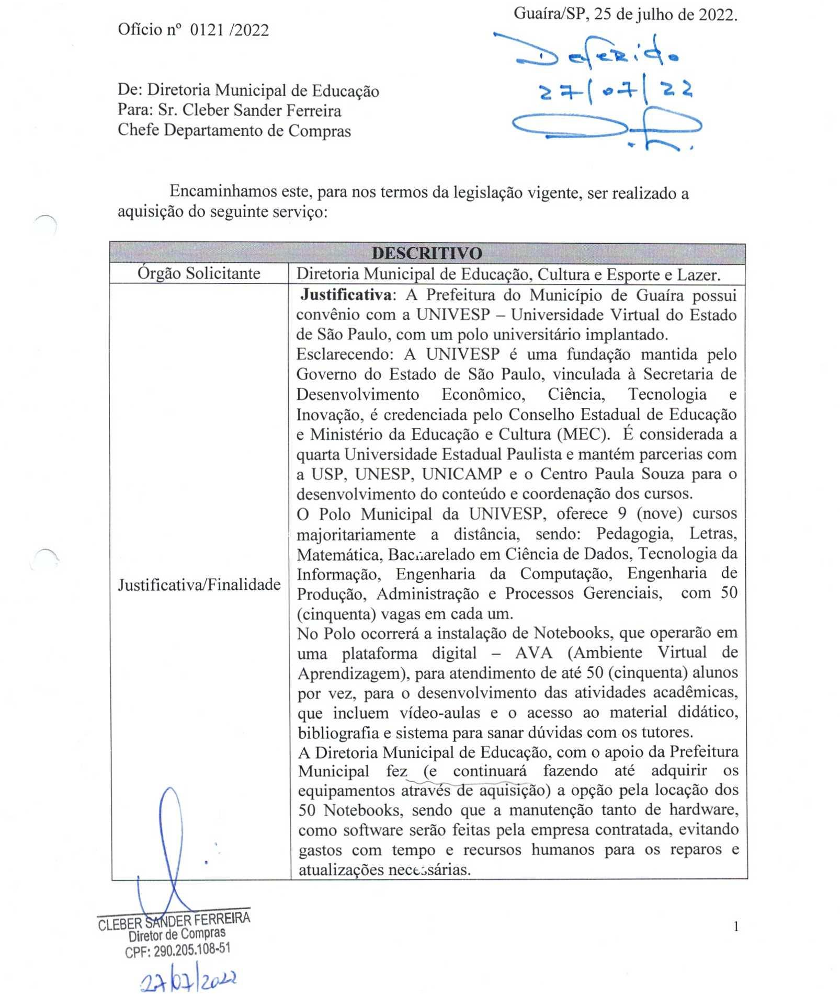
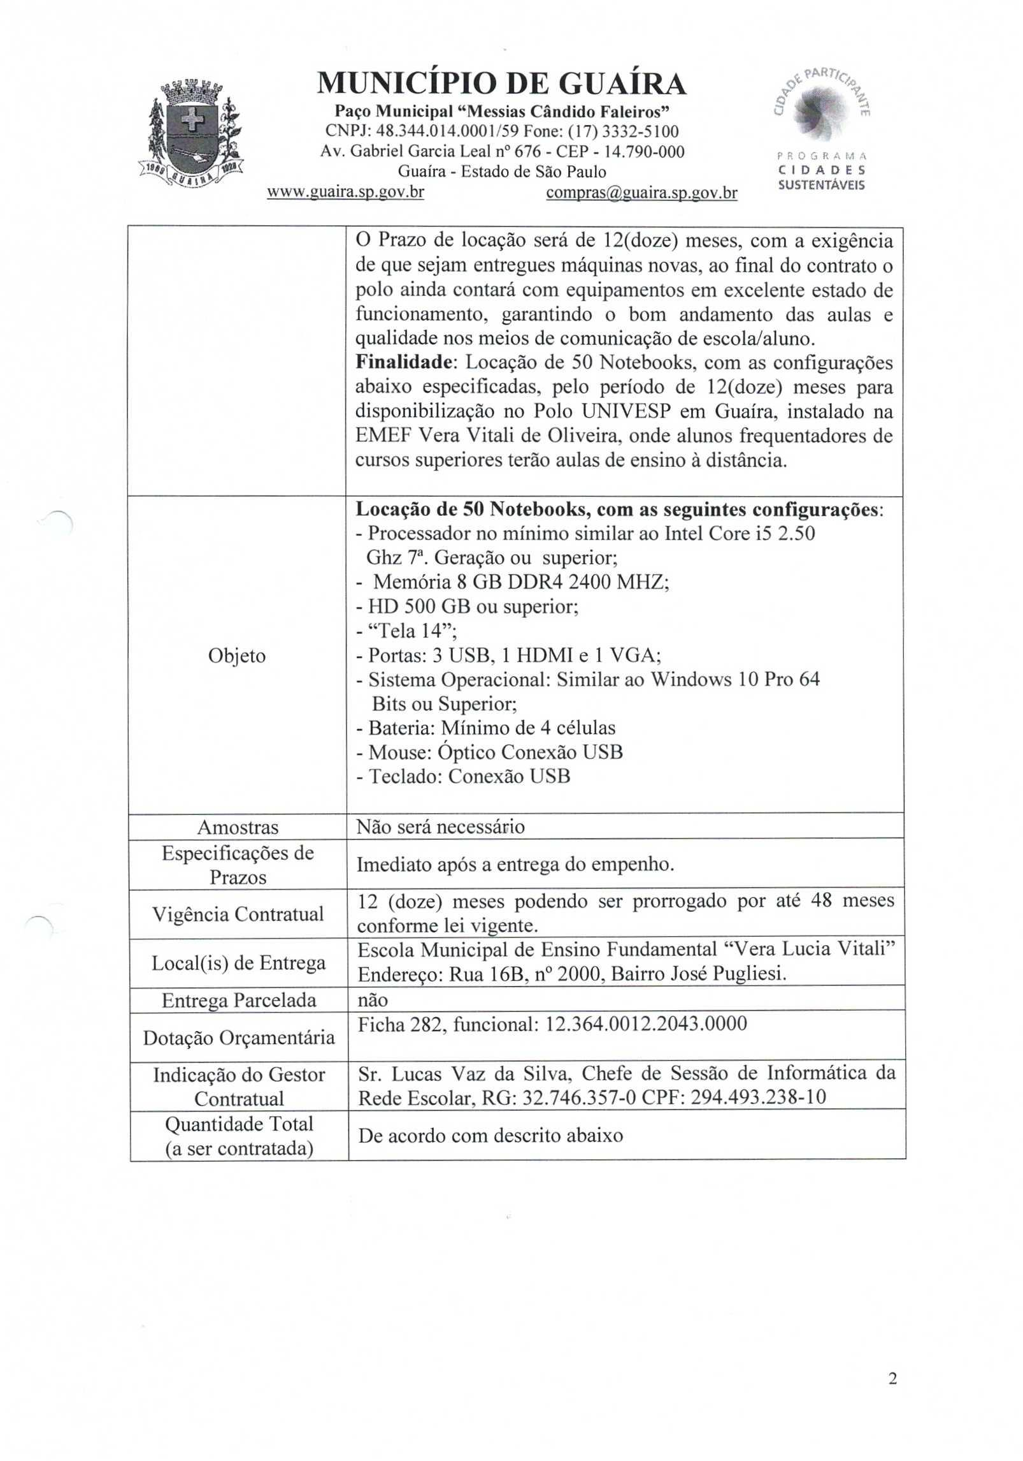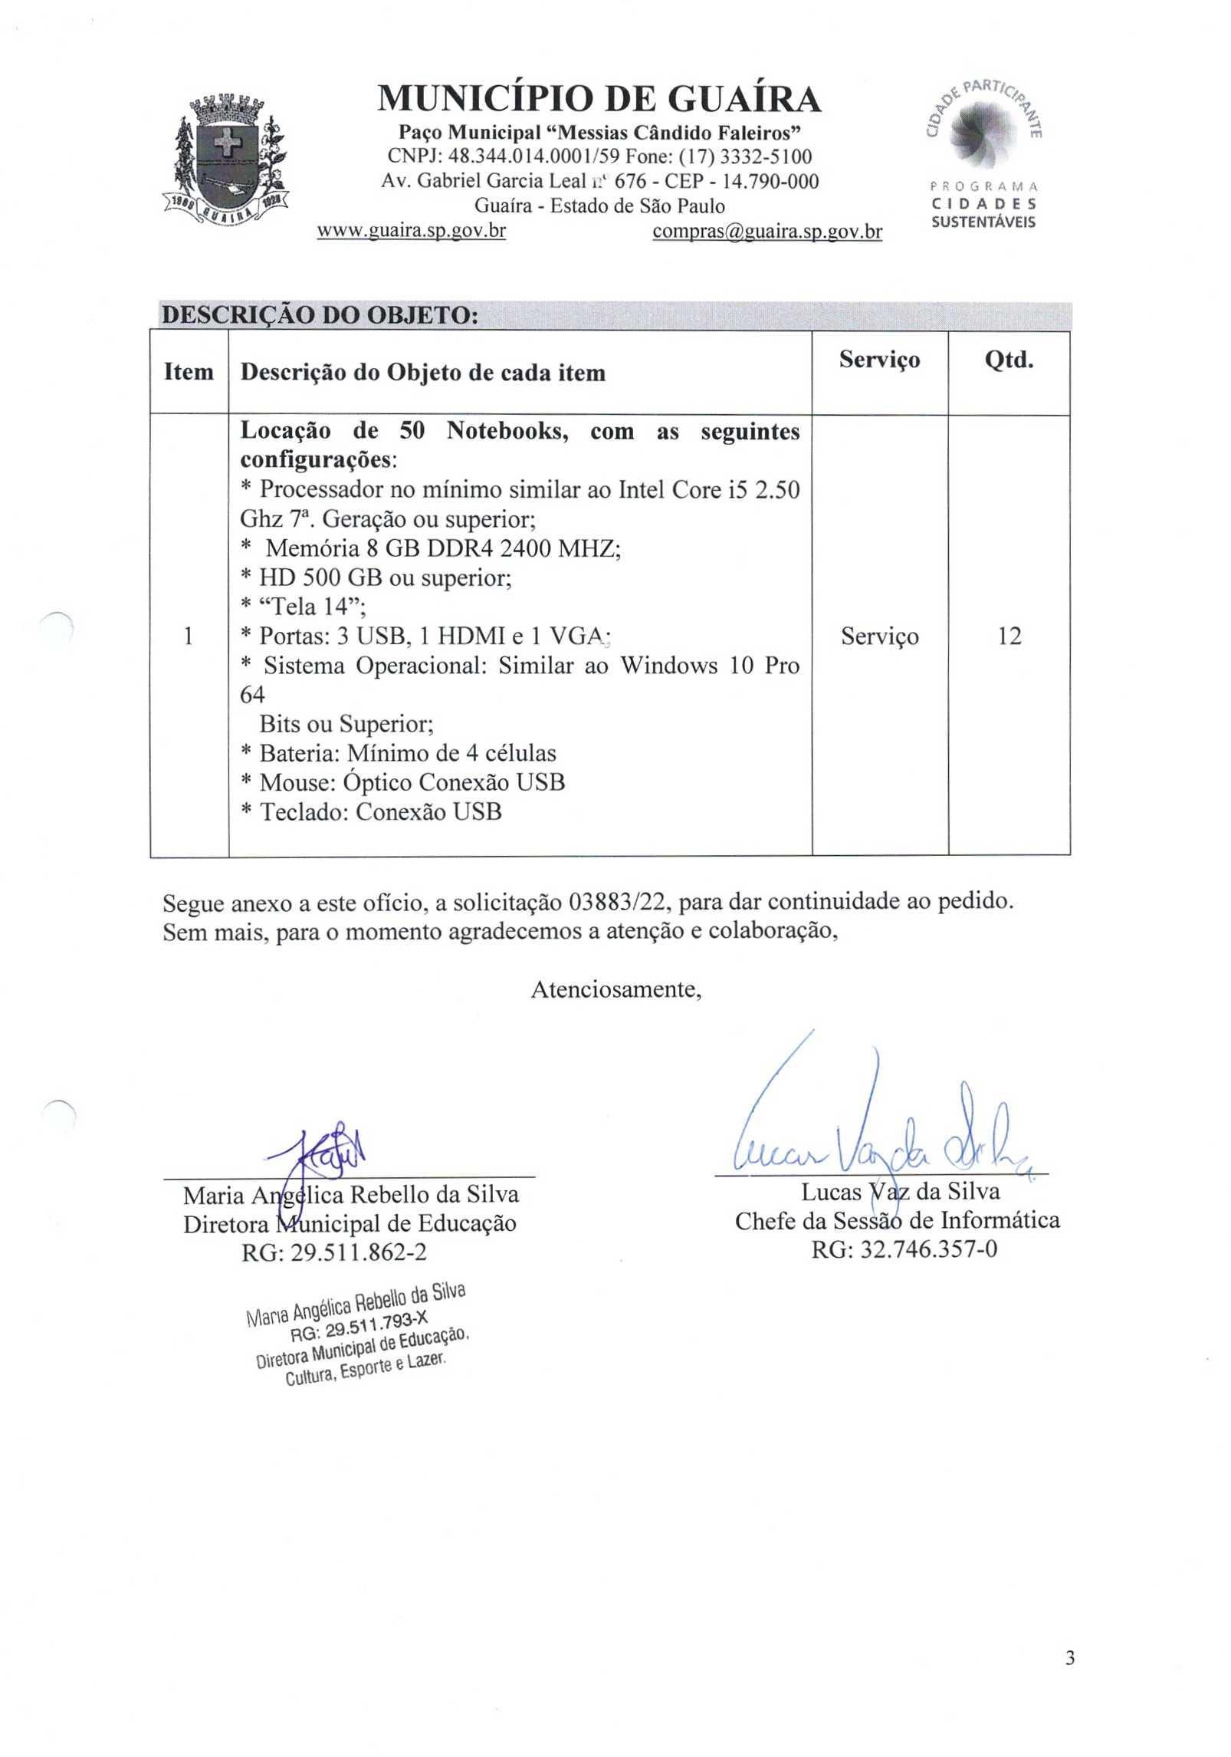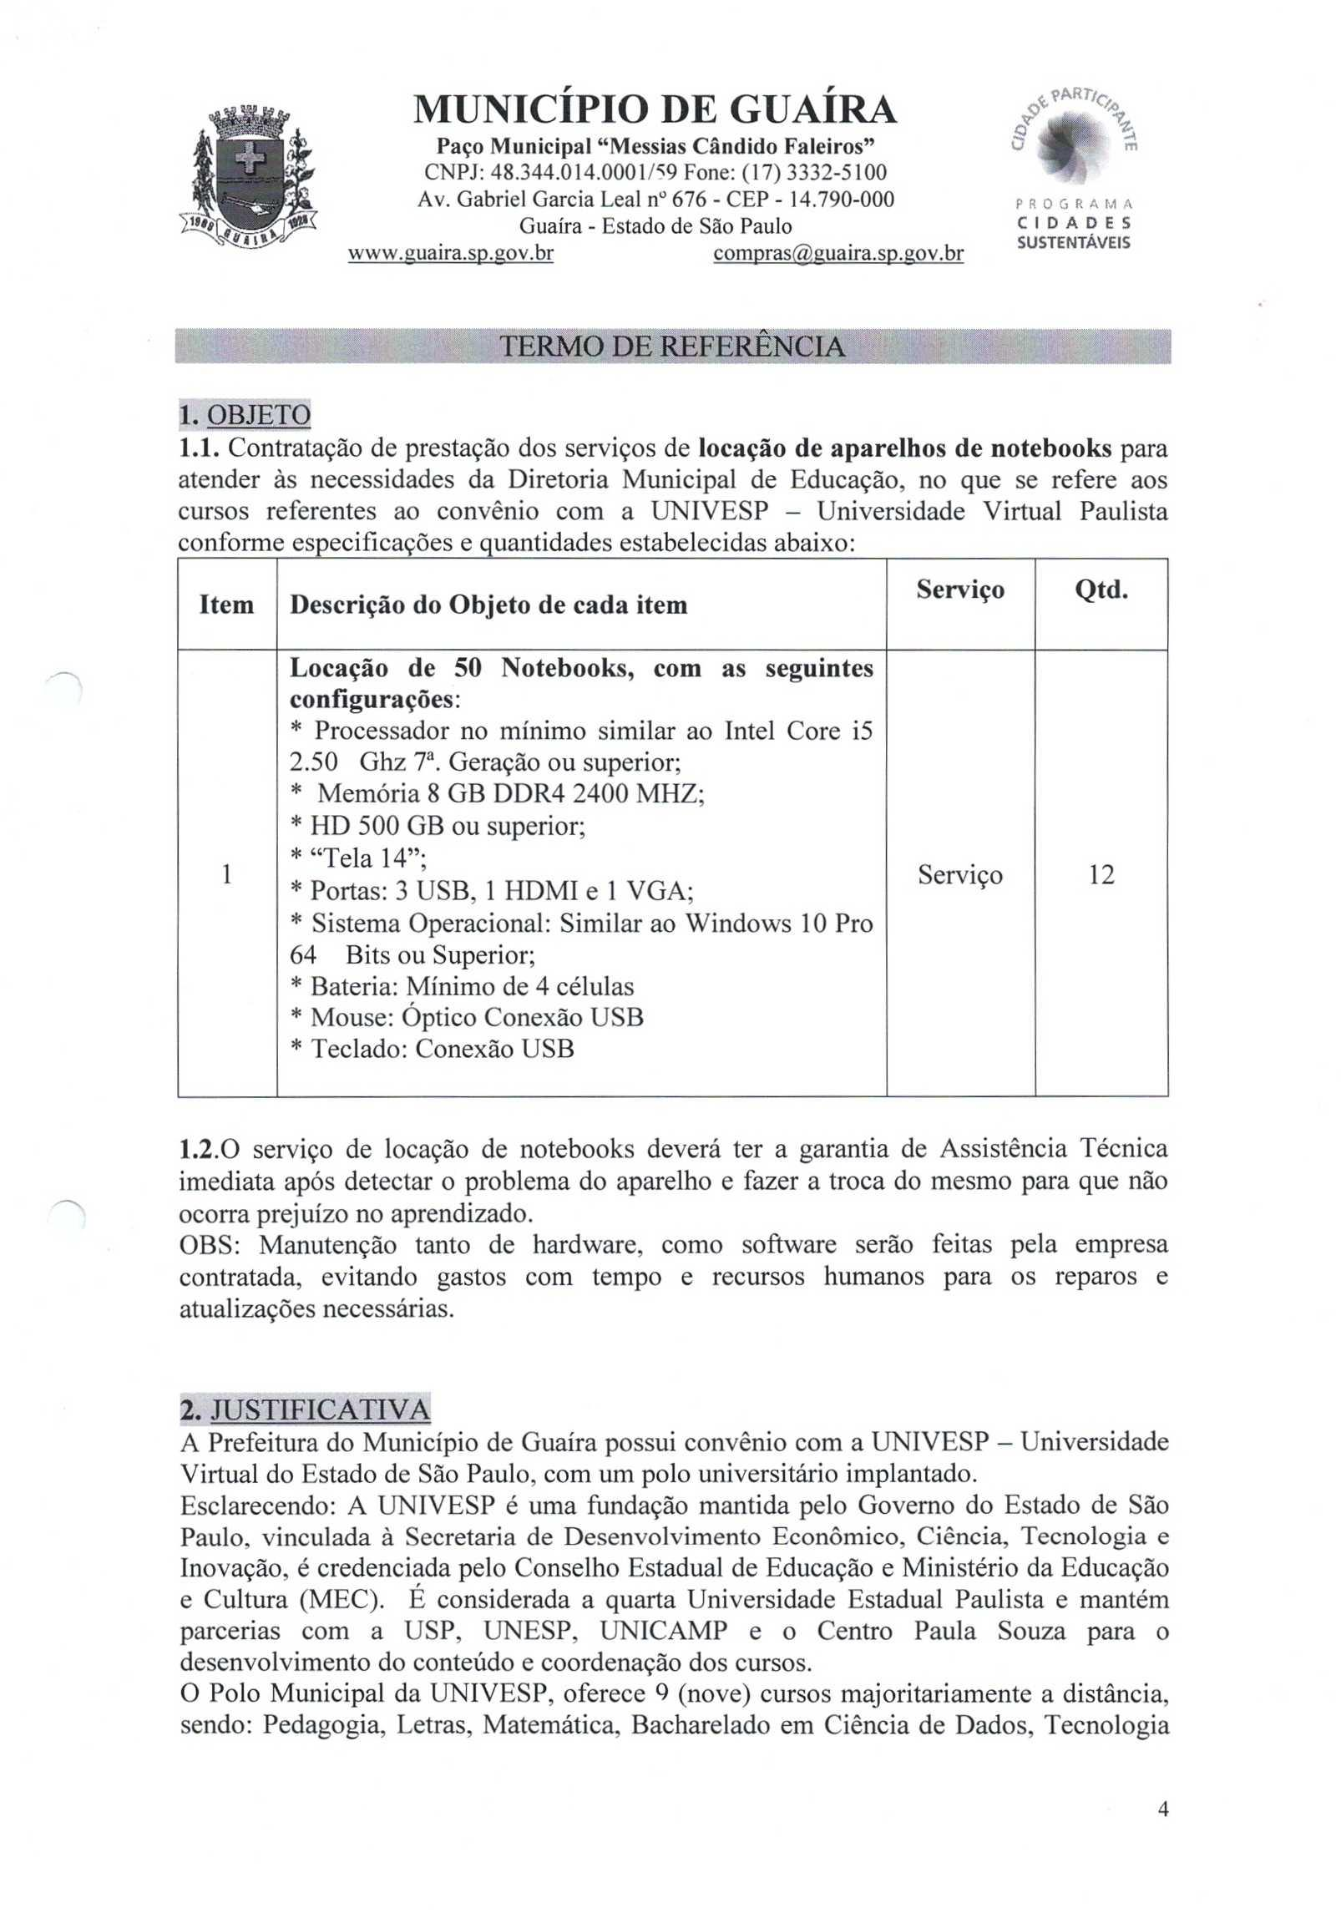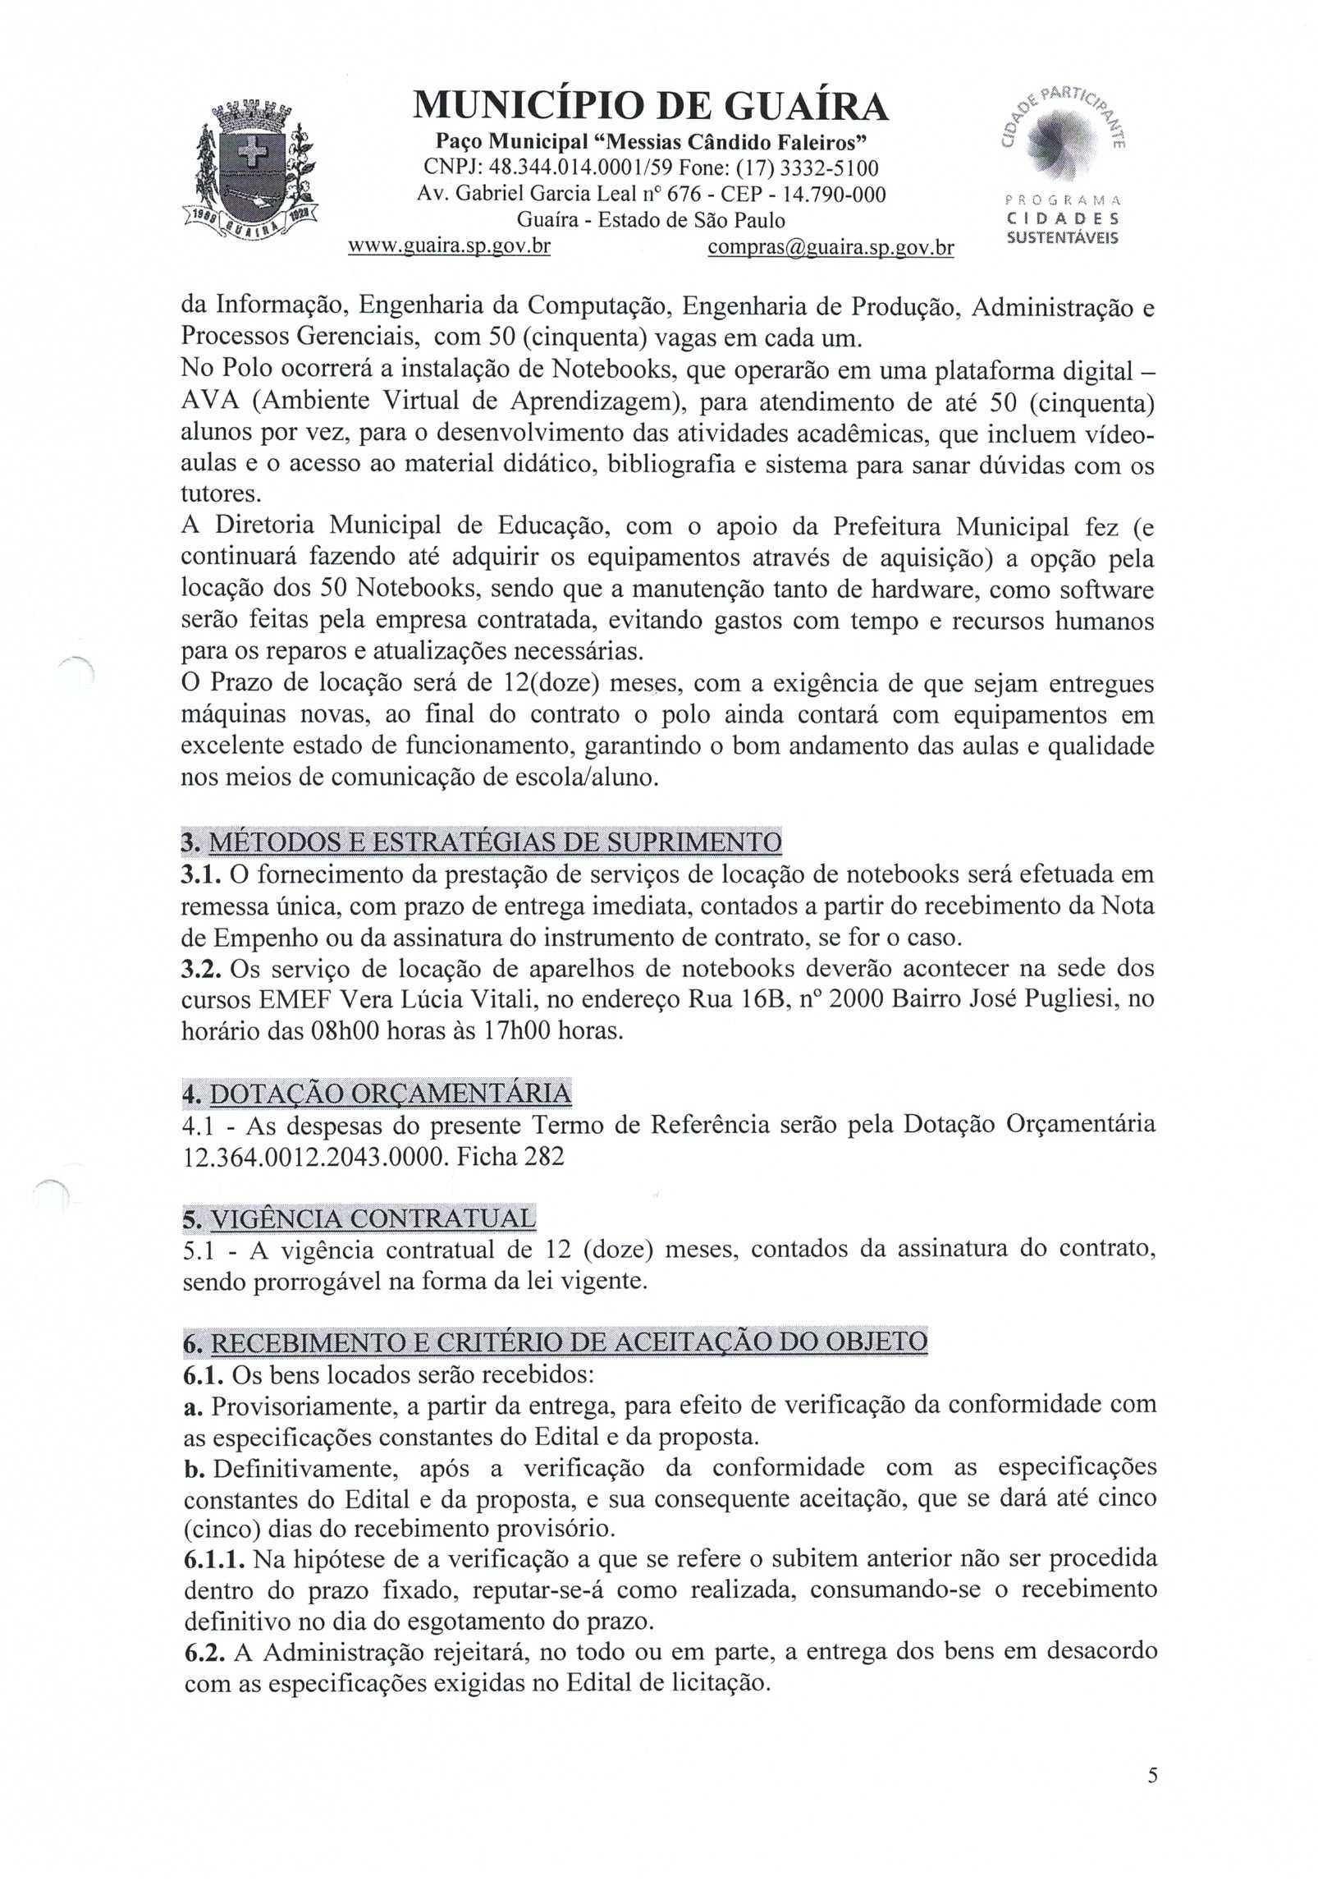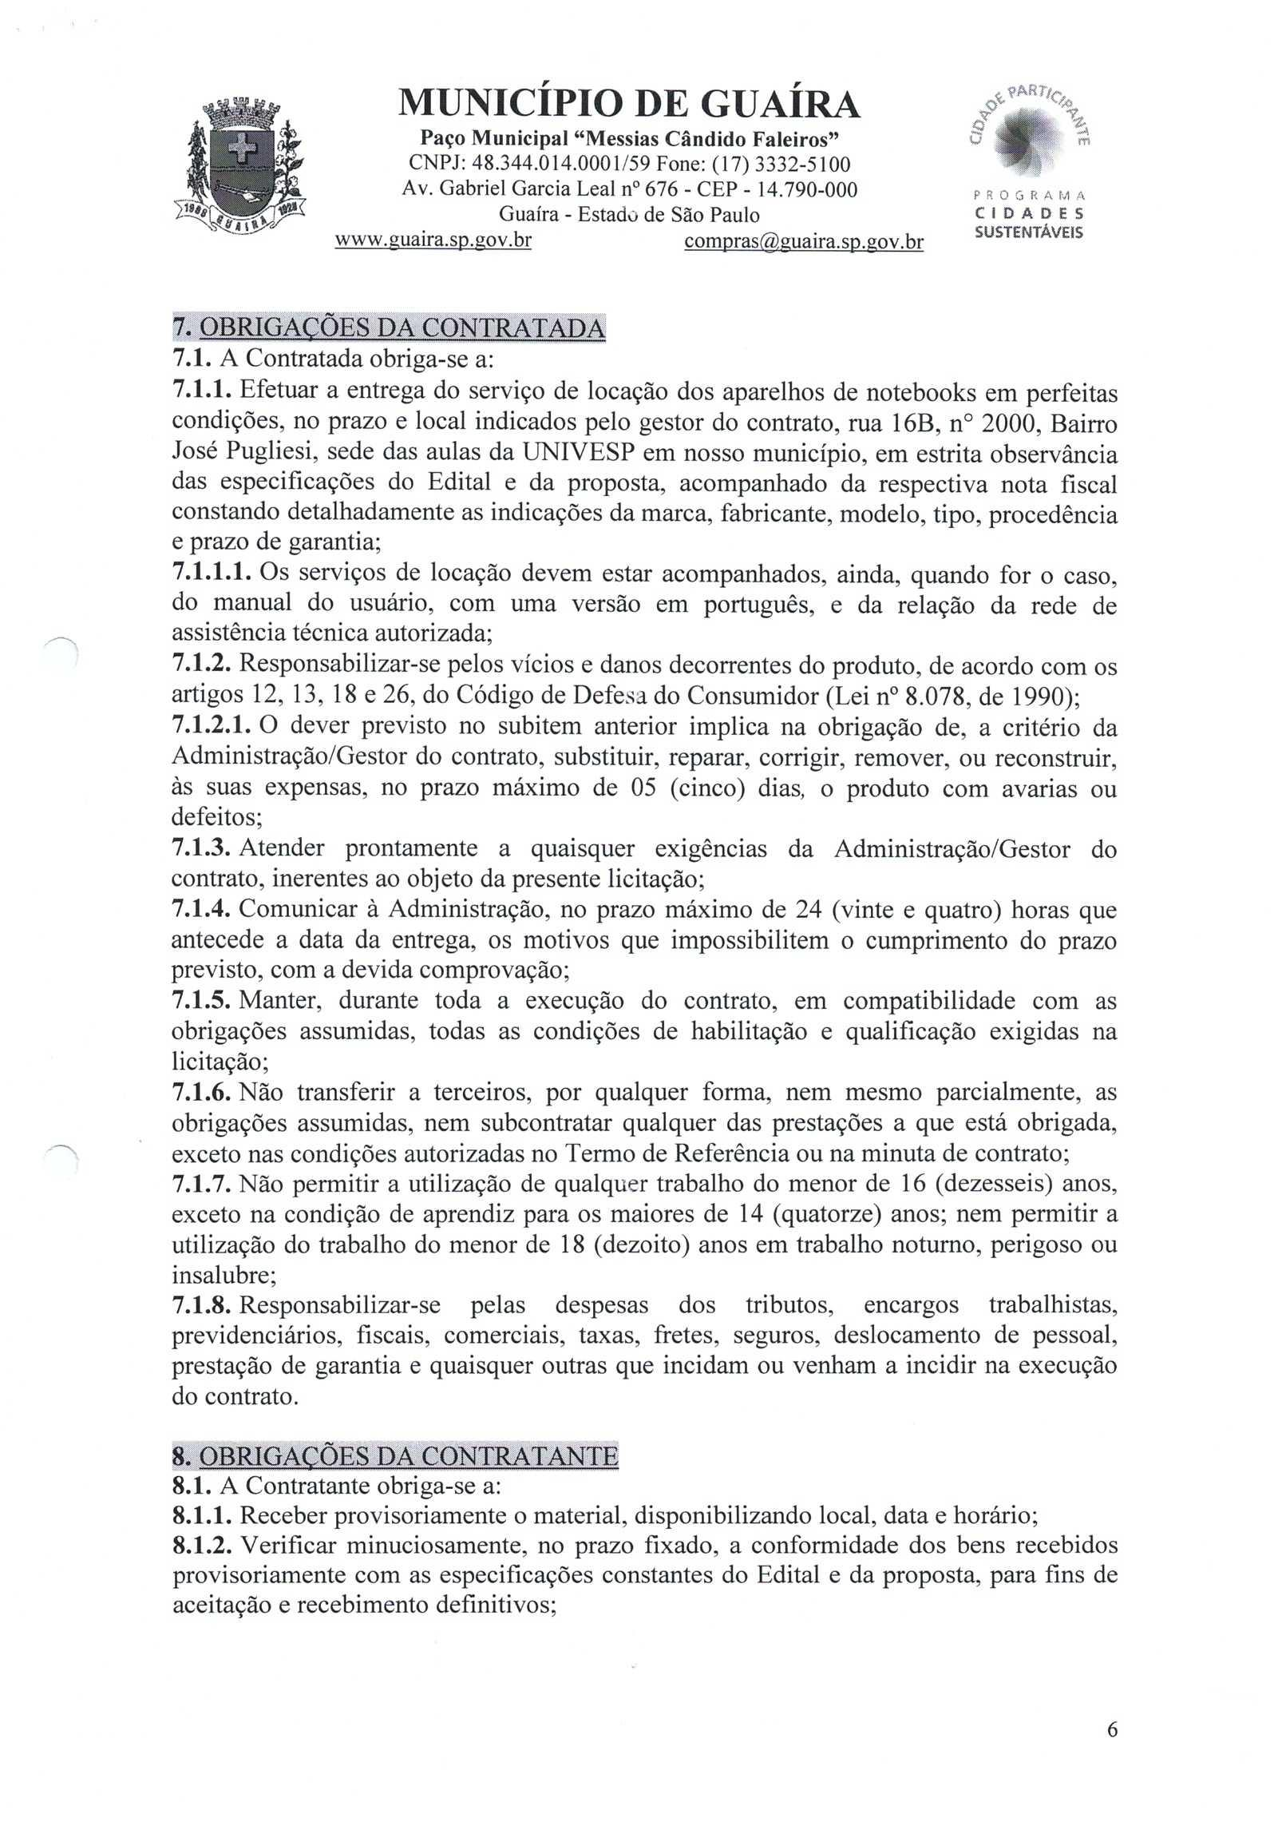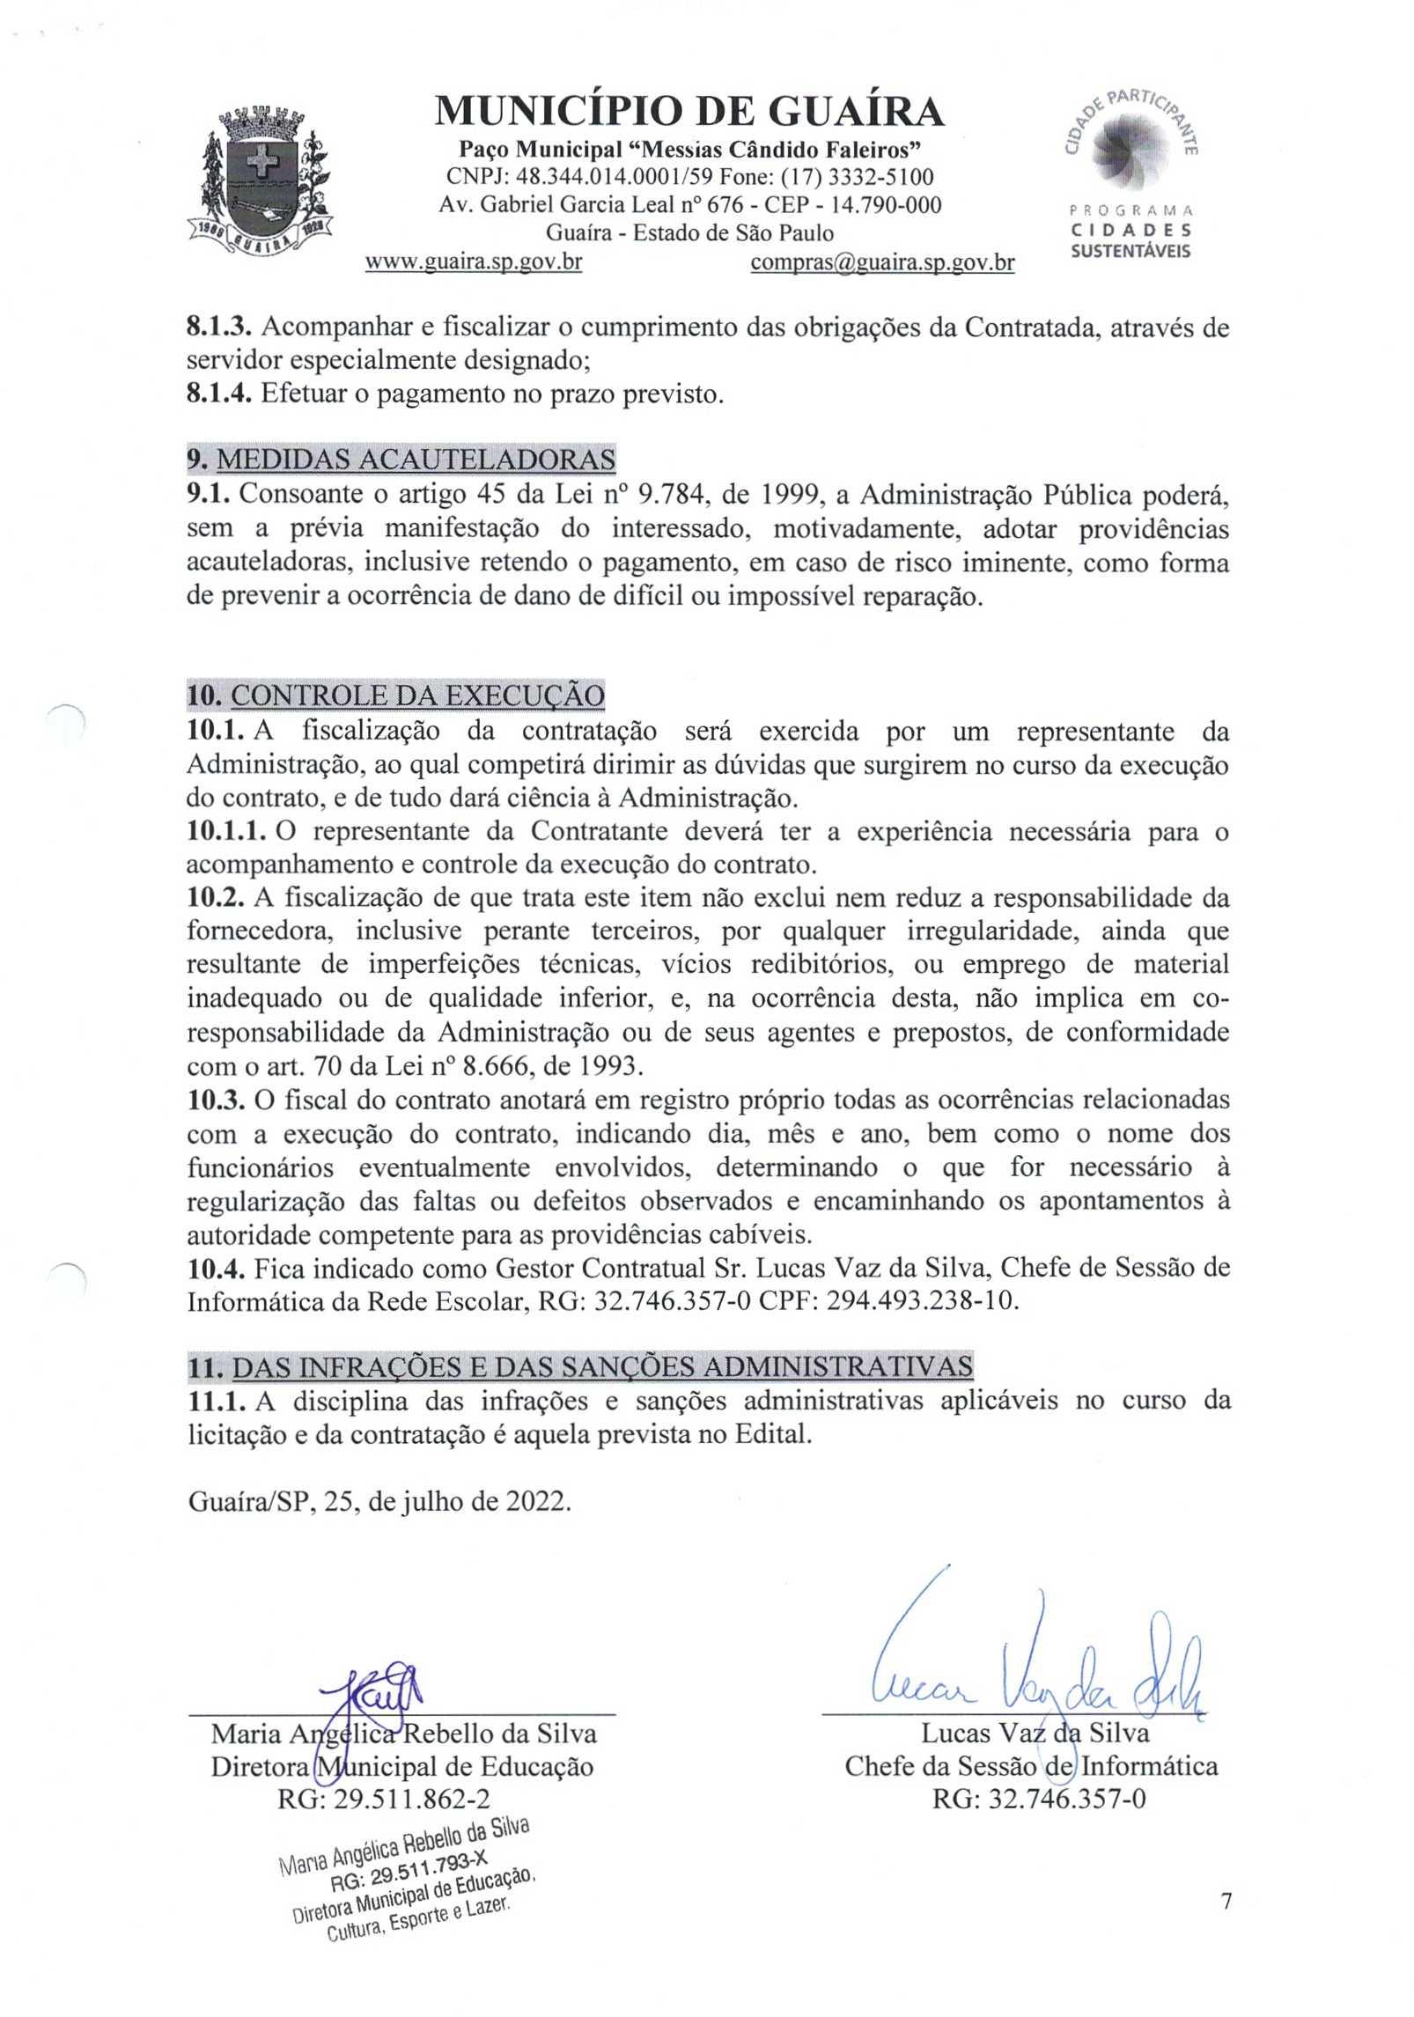

EDITAL RETIFICADO Nº 98/2022
PROCESSO Nº 163/2022 - PREGÃO ELETRÔNICO Nº 67/2022

ANEXO 2 - MODELO DE CARTA PROPOSTA COMERCIAL

AO MUNICÍPIO DE GUAÍRA/SP
A/C - Pregoeiro
Av. Gabriel Garcia Leal nº 676 - Bairro: Maracá – Guaíra/SP.

Assunto: PREGÃO ELETRÔNICO Nº 67/2022

Objeto: A presente licitação tem por objeto a LOCAÇÃO DE 50 NOTEBOOK, visando atender ao DIRETORIA UM MUNICIPAL DE EDUCAÇÃO CULTURA E ESPORTE E LAZER do Município de Guaíra/SP.

Apresentamos nossa proposta para fornecimento dos itens abaixo discriminados, conforme Termo de Referência (ANEXO 01), que integra o instrumento convocatório da licitação em epígrafe; e declara conhecer os termos do instrumento convocatório que rege a presente licitação.

Item | Descrição do Objeto | Serviço | Qtde.  Periodo de locação em meses | Marca / Modelo Notebook | Valor unitário  (locação mensal 50 notebooks)  R$ | Valor total da locação por 12 meses  R$
1 | Locação de 50 Notebooks, com as seguintes configurações:  * Processador no mínimo similar ao Intel Core i5 2.50 Ghz 7ª. Geração ou superior;  * Memória 8 GB DDR4 2400 MHZ;  * HD 500 GB ou superior;  * “Tela 14”;  * Portas: 3 USB, 1 HDMI e 1 VGA;  * Sistema Operacional: Similar ao Windows 10 Pro 64 Bits ou Superior;  * Bateria: Mínimo de 4 células  * Mouse: Óptico Conexão USB  * Teclado: Conexão USB | locação | 12
 | TOTAL

Declaramos sob as penas das leis, que:
1) concorda com as condições de entregar os itens que foram propostos;
2) os preços propostos, já estão incluídos todas as despesas, que estejam direta ou indiretamente relacionadas com a execução do objeto da presente licitação;
3) que concorda com o Contratante, por ocasião da entrega do objeto, se necessário, executar, com pessoal próprio ou por terceiros, teste de qualidade, que não sendo satisfatórios, ensejarão a devolução de todo o lote entregue, sem qualquer tipo de indenização, e a Contratada deverá substituí-lo por outro lote, sem qualquer custo, que também estará sujeito os mesmos testes;
4) Sempre que julgar necessário, o Município de Guaíra/SP solicitará, durante a vigência do respectivo Contrato, o fornecimento do objeto desta licitação, na quantidade que for preciso, mediante Ordem de Compra, emitida pelo Setor de Compras, os quais deverão ser entregues no Município de Guaíra/SP, conforme relação de endereços constantes em Edital e confirmadas no ato da realização do pedido.

Prazo de validade da Proposta não inferior a 60 (sessenta) dias. Quando não constar a validade da proposta, entende-se que a validade é de 60 (sessenta) dias.

INFORMAÇÕES BANCÁRIAS PARA PAGAMENTO:
BANCO º ___________________________ AGENCIA Nº
CONTA CORRENTE Nº :

RESPONSÁVEL PELA ASSINATURA DO CONTRATO / ATA
NOME:
CARGO NA EMPRESA:
CPF Nº ___________________________ RG Nº
DATA DE NASCIMENTO: _______/________/_______________
ENDEREÇO RESIDENCIAL COMPLETO:
E-MAIL INSTITUCIONAL:
E-MAIL PESSOAL:
TELEFONE(S):

(Local) _______________, ____________ de _______de 2022.

____________________________________
(assinatura)
Nome; RG. nº; CPF. nº; Cargo;
EDITAL RETIFICADO Nº 98/2022
PROCESSO Nº 163/2022 - PREGÃO ELETRÔNICO Nº 67/2022

ANEXO 3 - MODELO DE DECLARAÇÃO COMPLETA

AO MUNICÍPIO DE GUAÍRA/SP

A empresa (razão social) ____________, pessoa Jurídica de Direito Privado, inscrita no CNPJ sob o nº ________________, inscrição estadual nº ________, inscrição municipal nº ________, com sede ____ (endereço completo), na cidade de ______________, Estado de ____, neste ato representada pelo seu ________ (qualificação completa do responsável, nos termos do contrato social), residente e domiciliado na ______________, na cidade de ______, Estado de ________, atendendo as formalidades constantes do edital completo do PREGÃO ELETRÔNICO Nº 67/2022, do Município de Guaíra/SP, DECLARAMOS, sob as penas das leis, para os devidos fins de direito, que:

1) a empresa acima citada, não se encontra inidônea, impedida ou suspensa de licitar e contratar com A administração Pública conforme Súmula nº 51 do TCE/SP.
SÚMULA Nº 51 - A declaração de inidoneidade para licitar ou contratar (Art. 87, IV da Lei Federal nº 8.666/1993) tem seus efeitos jurídicos estendidos a todos os órgãos da Administração Pública, ao passo que, nos casos de impedimento e suspensão de licitar e contratar (Art., 87, III da Lei Federal nº 8.666/1993 e Art. 7º da Lei Federal nº 10.520/2002), a medida repressiva se restringe à esfera de governo do órgão sancionador.

2) se sujeita plenamente a condição do edital e às premissas preconizadas pela comissão de licitação, e nem a superveniência de fato impeditivo da Habilitação.
3) a inexistência de fato impeditivo à nossa Habilitação no certame acima citado.
4) nos termos do inciso V, do Art. 27, da Lei Federal nº 8.666/1993, acrescido pela Lei 9.854, de 27 de outubro de 1999, que não emprega menor de 18 (dezoito) anos em trabalho noturno, perigoso ou insalubre e não emprega menor de 16 (dezesseis) anos que a empresa acima citada encontra-se em situação regular perante o Ministério do Trabalho, no que se refere à observância do disposto no inciso XXXIII, do Art. 7º, da Constituição Federal.
5) concordamos com as condições e obrigações citadas no edital.
6) se compromete a manter durante a execução do contrato todas as condições de Habilitação e qualificação exigidas na licitação, nos termos do inciso XIII do Art. 55, da Lei Federal nº 8.666/1993.

(Local) _______________, ____________ de _______de 2022.

_____________________________________
(assinatura)
Nome; RG. nº; CPF. nº; Cargo;
EDITAL RETIFICADO Nº 98/2022
PROCESSO Nº 163/2022 - PREGÃO ELETRÔNICO Nº 67/2022

ANEXO 4 - MODELO DE DECLARAÇÃO DE MICRO EMPRESA; EMPRESA DE PEQUENO PORTE, MICRO EMPRESÁRIO INDIVIDUAL

A empresa ____________, pessoa Jurídica de Direito Privado, inscrita no CNPJ sob o nº ________________, inscrição estadual nº __________________, com sede ____ (Endereço completo), no Município de __________________, representada pelo seu Representante Legal e pelo ________ (Contador ou técnico contábil) ______ (Qualificação), infra assinados, e atendendo as formalidades constantes do Edital Completo do PREGÃO ELETRÔNICO Nº 67/2022, do Município de Guaíra/SP, DECLARAM, que a empresa acima citada, e sob as penas da lei, que:

a) enquadra-se na situação de Micro Empresa (ME); Empresa de Pequeno Porte (EPP) ou Micro Empreendedor Individual (MEI);

b) o valor da receita bruta anual da sociedade, no último exercício, não excedeu o limite fixado nos incisos I e II, Art. 3º, da Lei Complementar nº 123/2006 e Lei Complementar nº 147/2014;

c) não se enquadra em quaisquer das hipóteses de exclusão relacionadas no Art. 3º, §4º, incisos I a X, da mesma da Lei Complementar nº 123/2006 e Lei Complementar nº 147/2014.

Por ser expressão da verdade, firmamos a presente.

(Local) _______________, ____________ de _______de 2022.

_______________________________________
Nome completo e assinatura do responsável
legal da empresa
EDITAL RETIFICADO Nº 98/2022
PROCESSO Nº 163/2022 - PREGÃO ELETRÔNICO Nº 67/2022

ANEXO 5 - DECLARAÇÃO DE RESPONSABILIDADE

Declaramos para fins de atendimento ao que consta do edital do PREGÃO ELETRÔNICO Nº 67/2022, do Município de Guaíra/SP, que a empresa _____________________________; CNPJ nº ___________________, Sediada __________________________________________ (Endereço Completo), tomou conhecimento do Edital e de todas as condições de participação na Licitação e se compromete a cumprir todos os termos do Edital, e a fornecer material de qualidade, sob as penas da Lei.

(Local) _______________, ____________ de _______de 2022.

Assinatura e carimbo da empresa:

_______________________________________
Nome completo e assinatura do responsável
legal da empresa

EDITAL RETIFICADO Nº 98/2022
PROCESSO Nº 163/2022 - PREGÃO ELETRÔNICO Nº 67/2022

ANEXO 6 - DECLARAÇÃO

(Razão Social) ________________________________________________________

CNPJ/MF Nº _________________________________________________________

Sediada __________________________________________ (Endereço Completo)
Declara, sob as penas da lei, que na qualidade de licitante de procedimento licitatório sob a modalidade PREGÃO ELETRÔNICO Nº 67/2022, instaurado pelo Município de Guaíra/SP, não integra nosso corpo social, nem nosso quadro funcional empregado público ou membro comissionado de órgão direto ou indireto da Administração Municipal.
Por ser verdade, firmamos o presente.

Data _______
Local ________________

Nome do declarante _________________

RG ____________________
CPF___________________
OBS. Esta declaração deverá ser emitida em papel timbrado da empresa licitante e carimbada com o número do CNPJ.

EDITAL RETIFICADO Nº 98/2022
PROCESSO Nº 163/2022 - PREGÃO ELETRÔNICO Nº 67/2022

ANEXO 7 – TERMO DE MINUTA DO CONTRATO

PREGÃO ELETRONICO Nº XXXX
PROCESSO Nº XXXX
EDITAL Nº XXXX
CONTRATADA: XXXX
CNPJ Nº XXXX
CONTRATO Nº XXXX /2022
DATA ASSINATURA DO CONTRATO: XXXX DE XXXX DE 2022
VALOR DO CONTRATO: R$ XXXX
VIGÊNCIA DO CONTRATO: 12 (doze) MESES
OBJETO: LOCAÇÃO DE 50 NOTEBOOK

Aos XXXX (XXXX) dias do mês de XXXX de 2022 de um lado O MUNICÍPIO DE Guaíra/SP, situada na Avenida Gabriel Garcia Leal, Nº 676, inscrita no CNPJ sob Nº 48.344.014/0001-59 doravante denominada simplesmente CONTRATANTE, neste ato representada por seu Prefeito Municipal, XXXX, portador do RG Nº XXXX; SSP/SP E CPF Nº XXXX, residente e domiciliado à XXXX, Nº XXXX - Bairro: XXXX, na cidade de Estado de São Paulo e, de outro, a empresa XXXX, com endereço na XXXX, inscrita no CNPJ sob Nº XXXX, doravante denominada simplesmente CONTRATADA, neste ato representada por seu XXXX, RG Nº XXXX SSP/XXXX, CPF Nº XXXX, residente e domiciliado à XXXX, Nº XXXX - Bairro: XXXX, na cidade de XXXX, Estado de XXXX de acordo com o que consta do PROCESSO Nº 163,/2022 relativo ao PREGÃO ELETRONICO Nº 67/2022 têm entre si justo e acertado este instrumento contratual, que se regerá pelas cláusulas seguintes

1. CLÁUSULA PRIMEIRA - DO OBJETO
1.1 - O objeto deste contrato oriundo do Pregão Eletrônico, para a LOCAÇÃO DE 50 NOTEBOOK, visando atender ao DIRETORIA UM MUNICIPAL DE EDUCAÇÃO CULTURA E ESPORTE E LAZER do Município de Guaíra/SP, conforme especificações e quantidades estabelecidas no Termo de Referência (ANEXO 1) e seus Anexos que fazem parte integrante da presente licitação.

Item | Descrição do Objeto | Serviço | Qtde.  Periodo de locação em meses | Marca / Modelo Notebook | Valor unitário  (locação mensal 50 notebooks)  R$ | Valor total da locação por 12 meses  R$
1 | Locação de 50 Notebooks, com as seguintes configurações:  * Processador no mínimo similar ao Intel Core i5 2.50 Ghz 7ª. Geração ou superior;  * Memória 8 GB DDR4 2400 MHZ;  * HD 500 GB ou superior;  * “Tela 14”;  * Portas: 3 USB, 1 HDMI e 1 VGA;  * Sistema Operacional: Similar ao Windows 10 Pro 64 Bits ou Superior;  * Bateria: Mínimo de 4 células  * Mouse: Óptico Conexão USB  * Teclado: Conexão USB | locação | 12
 | TOTAL

2. CLÁUSULA SEGUNDA - DO REGIME DE EXECUÇÃO
  - Os serviços serão prestados por execução indireta, sob o regime de empreitada por MENOR PREÇO POR ITEM.

- CLÁUSULA TERCEIRA - DO LOCAL E FORMA DE EXECUÇÃO
3.1.1 - O prazo de execução dos serviços terá início a partir da data de emissão da Ordem de Serviço dada pelo Gestor do Contrato Lucas Vaz da Silva.

- CLÁUSULA QUARTA - DAS OBRIGAÇÕES DA CONTRATADA
4.1 - A CONTRATADA, além da entrega do objeto desta licitação pelo prazo acima pactuado, se responsabiliza por realizar todos os atos para a perfeita execução do objeto, obrigando -se ainda a:
4.1.1 - Promover a perfeita execução contratual e manter em perfeito estado de funcionamentos os equipamentos em comodato, pelo prazo de 48 (quarenta e oito) meses, bem como, efetuar toda a organização técnica e administrativa dos serviços, de modo a conduzi-los eficaz e eficientemente, de acordo com o Termo de Referência (ANEXO 1);
4.1.2 - Conduzir os trabalhos com estrita observância às normas da legislação pertinente, cumprindo as determinações dos Poderes Públicos, mantendo o local dos serviços sempre limpo e nas melhores condições de segurança, higiene e disciplina.
4.1.3 - Atentar, em relação ao material, para todas as disposições e especificações constantes no Termo de Referência.
4.1.4 - Submeter previamente, por escrito, à CONTRATANTE, para análise e aprovação, quaisquer mudanças nos métodos executivos que fujam às especificações do Termo de Referência.
4.1.5 - Substituir por outro produto, às suas expensas, o objeto que não esteja de acordo com o estabelecido neste instrumento e as especificações constantes no Termo de Referência.
4.1.6 - Responder por uso indevido de patentes registradas em nome de terceiros;
4.1.7 - Comunicar ao Gestor do contrato, no prazo de 24 (vinte e quatro) horas, qualquer ocorrência anormal ou irregularidade;
4.1.8 - Prestar todo esclarecimento ou informação solicitada pela CONTRATANTE ou por seus prepostos;
4.1.9 - Paralisar, por determinação da CONTRATANTE, qualquer trabalho que não esteja sendo executado de acordo com a boa técnica ou que ponha em risco a segurança de pessoas ou bens de terceiros.
4.1.10 - Responsabilizar-se pelos encargos previdenciários, fiscais e comerciais resultantes da execução do contrato.
4.1.11 - Responder pelo pagamento dos salários devidos aos seus empregados e encargos trabalhistas, bem como pelos registros, seguros contra riscos de acidentes de trabalho e outras obrigações inerentes à execução do objeto ora contratado.
4.1.12 - Arcar com todos os tributos incidentes sobre este Contrato, bem como sobre a sua atividade, devendo efetuar os respectivos pagamentos na forma e nos prazos determinados por lei.
4.1.13 - Prestar os serviços dentro dos parâmetros e rotinas estabelecidos, fornecendo todos os materiais, equipamentos e utensílios em quantidade, qualidade e tecnologia adequadas, com a observância às recomendações aceitas pela boa técnica, normas e legislação;
4.1.14 - Regularizar, quando notificada pela CONTRATANTE, sob pena de sofrer as penalidades estabelecidas no contrato, as eventuais falhas na execução dos serviços fora das suas especificações;
4.1.15 - Responder por qualquer prejuízo ou danos causados diretamente à Administração Pública ou a terceiros, decorrentes de sua culpa ou dolo na execução do contrato, procedendo imediatamente aos reparos ou indenizações cabíveis e assumindo o ônus decorrente;
4.1.16 - Comunicar ao CONTRATANTE, quaisquer fatos ou circunstâncias detectadas por seus empregados quando da execução do objeto, que prejudiquem ou possam vir a prejudicar a qualidade dos serviços ou comprometer à integridade do patrimônio público;
4.1.17 - Não transferir a terceiros, por qualquer forma, nem mesmo parcialmente, as obrigações assumidas, nem subcontratar qualquer das prestações a que está obrigada.
4.1.18 - Não permitir a utilização de qualquer trabalho do menor de 16 (dezesseis) anos, exceto na condição de aprendiz para os maiores de 14 (quatorze) anos; nem permitir a utilização do trabalho do menor de 18 (dezoito) anos em trabalho noturno, perigoso ou insalubre;
4.1.19 - Manter, durante o período de vigência do contrato, todas as condições que ensejaram a sua habilitação e qualificação no certame licitatório;
4.1.20 - Fornecer mensalmente, ou sempre que solicitados pela CONTRATANTE, os comprovantes do cumprimento das obrigações previdenciárias, do Fundo de Garantia por Tempo de Serviço - FGTS, e do pagamento dos salários e benefícios dos empregados utilizados na execução dos serviços.
4.1.21 - Responsabilizar-se por todas as obrigações trabalhistas, sociais, previdenciárias, tributárias E AS DEMAIS PREVISTAS NA LEGISLAÇÃO ESPECÍFICA, CUJA INADIMPLÊNCIA NÃO TRANSFERE RESPONSABILIDADE AO CONTRATANTE;

- CLÁUSULA QUINTA - DA SUBCONTRATAÇÃO
  - É vedada a subcontratação do objeto do contrato.

- CLÁUSULA SEXTA - DAS OBRIGAÇÕES DA CONTRATANTE
  - A CONTRATANTE obriga-se a:
  - Cumprir fielmente as disposições do Contrato;
  - Fornecer as peças que serão utilizadas para reposição nos equipamentos.
  - Exercer a fiscalização por servidores especialmente designados, na forma prevista na Lei Federal nº 8.666/1993;
  - Responsabilizar-se pela comunicação, em tempo hábil, de qualquer fato que acarrete em interrupção na execução do Contrato;
  - Efetuar o pagamento nas condições e preços pactuados no Contrato;
  - Notificar a CONTRATADA, por escrito, sobre imperfeições, falhas ou irregularidades constatadas na execução do objeto para que sejam adotadas as medidas corretivas necessárias;
  - Fornecer por escrito as informações necessárias para o desenvolvimento dos serviços objeto do contrato;
  - Exigir o cumprimento de todas as obrigações assumidas pela CONTRATADA, de acordo com as cláusulas contratuais e os termos de sua proposta;
  - Proporcionar todas as condições para que o Fornecedor possa desempenhar seus serviços de acordo com as determinações do Contrato, do Edital, especialmente do Termo de Referência;
  - Zelar para que durante toda a vigência do contrato sejam mantidas, em compatibilidade com as obrigações assumidas pela CONTRATADA, todas as condições de HABILITAÇÃO e qualificação exigidas na licitação.

- CLÁUSULA SÉTIMA - DO VALOR DO CONTRATO
  - O valor do contrato é de R$ XXXX (XXXX) .
  - No valor acima estão incluídas todas as despesas ordinárias diretas e indiretas decorrentes da execução contratual, inclusive tributos e/ou impostos, encargos sociais, trabalhistas, previdenciários, fiscais e comerciais incidentes, taxa de administração, materiais de consumo, seguro e outros necessários ao cumprimento integral do objeto contratado.

- CLÁUSULA OITAVA - DA VIGÊNCIA
  - O prazo de vigência do Contrato será de 12 (doze) meses contados a partir da data da assinatura, podendo tal prazo ser prorrogado nas hipóteses elencadas no Art. 57 INCISO II, da Lei Federal nº 8.666/1993.
  - A vigência poderá ultrapassar o exercício financeiro, desde que as despesas referentes à contratação sejam integralmente empenhadas até 31 de dezembro, para fins de inscrição em restos a pagar.
  - Acréscimos, supressões ou modificações do Contrato, bem como a prorrogação de prazo, poderão ser determinados pela CONTRATANTE através de aditamento, respeitadas as disposições previstas nos Arts. 57 e 65 da Lei Federal nº 8.666/1993 e suas alterações.

- CLÁUSULA NONA - DO PAGAMENTO
  - Para efeito de pagamento, a contratada encaminhará a PREFEITURA, após a execução mensal dos serviços, a respectiva nota fiscal-eletrônica, com todos os recolhimentos do mês anterior a sob pena de não apresentação acarretar a não efetivação do pagamento. Portanto a empresa deverá apresentar mensalmente juntamente com a Nota fiscal os seguintes documentos:
- Certidão Negativa de Débitos Trabalhista CNDT;
- Prova de regularidade para com a (Fazenda Municipal e Estadual), do domicílio ou sede do licitante, pertinente ao seu ramo de atividade e compatível com o objeto contratual Certidões Tributárias;
- Prova de regularidade fiscal perante a Fazenda Nacional, mediante apresentação de certidão expedida conjuntamente pela Secretaria da Receita Federal do Brasil (RFB) e pela Procuradoria-Geral da Fazenda Nacional (PGFN), referente a todos os créditos tributários federais e à Dívida Ativa da União (DAU) por elas administrados, inclusive aqueles relativos à Seguridade Social, nos termos da Portaria Conjunta nº 1.751, de 02/10/2014, do Secretário da Receita Federal do Brasil e da Procuradora-Geral da Fazenda Nacional;
- Prova de regularidade relativa ao Fundo de Garantia do Tempo de Serviço (FGTS), mediante Certificado de Regularidade do FGTS;
- GFIP Completa

  - O prazo para pagamento será de 20 (vinte) dias, contados a partir da data da apresentação da Nota Fiscal/Fatura, acompanhada dos demais documentos comprobatórios do cumprimento das obrigações da Contratada.
  - O pagamento somente será efetuado após o “atesto”, pelo servidor competente, da Nota Fiscal/Fatura apresentada pela Contratada.
    - O “atesto” fica condicionado à verificação da conformidade da Nota Fiscal/Fatura apresentada pelo Fornecedor e do regular cumprimento das obrigações assumidas.
  - Havendo erro na apresentação da Nota Fiscal/Fatura ou dos documentos pertinentes à contratação, ou, ainda, circunstância que impeça a liquidação da despesa, o pagamento ficará pendente até que o Fornecedor providencie as medidas saneadoras. Nesta hipótese, o prazo para pagamento iniciar-se-á após a comprovação da regularização da situação, não acarretando qualquer ônus para a Contratante.
  - Quando do pagamento, será efetuada a retenção tributária prevista na legislação aplicável.
  - O pagamento será efetuado por meio de Ordem Bancária de Crédito, mediante depósito em conta-corrente, na agência e estabelecimento bancário indicado pela Contratada, ou por outro meio previsto na legislação vigente.
  - Será considerada data do pagamento o dia em que constar como emitida a ordem bancária para pagamento.
  - A Contratante não se responsabilizará por qualquer despesa que venha a ser efetuada pela Contratada, que porventura não tenha sido acordada no contrato.
  - Nos casos de eventuais atrasos de pagamento, desde que o Fornecedor não tenha concorrido de alguma forma para tanto, o valor devido deverá ser acrescido de encargos moratórios proporcionais aos dias de atraso, apurados desde a data limite prevista para o pagamento até a data do efetivo pagamento, à taxa de 6% (seis por cento) ao ano, aplicando-se a seguinte fórmula:

EM = I x N x VP

EM = Encargos Moratórios a serem acrescidos ao valor originariamente devido
I = Índice de atualização financeira, calculado segundo a fórmula:

I = | (6 / 100)
I = | 360

N = Número de dias entre a data limite prevista para o pagamento e a data do efetivo pagamento
VP = Valor da Parcela em atraso

- CLÁUSULA DÉCIMA - DOS PREÇOS
  - Os preços são fixos e irreajustáveis, admitida a revisão no caso de desequilíbrio da equação econômico financeira inicial do contrato, desde que tal se dê em razão de fato superveniente imprevisível ou de difícil previsão.
    - A revisão a que se trata o parágrafo anterior, só poderá ser efetuada na hipótese de ocorrer comprovadamente, desequilíbrio econômico financeiro que possa comprometer a relação contratual, sempre com o parecer circunstanciado da Assessoria Técnica, mediante solicitação do licitante.
    - O pedido de revisão deverá estar acompanhado de documentos que comprovem a variação de preços do mercado (atual e a da época da proposta) .

- CLÁUSULA DÉCIMA PRIMEIRA - DA REVISÃO E DO REAJUSTE DE PREÇOS
  - Os preços contratados poderão ser objeto de revisão de acordo com o disposto na alínea “d”, do inciso II, do artigo 65 da Lei Federal nº 8.666/1993, mediante solicitação do Contratado ao Prefeito Municipal, desde que acompanhada da documentação que comprove a efetiva procedência do pedido.
  - Os preços contratados da prestação dos serviços, objeto deste edital serão reajustados a cada 12 (doze) meses, pela variação do IPCA (Índice de Preços ao Consumidor Amplo), do Instituto Brasileiro de Geografia e Estatística - IBGE.
  - O critério de reajustamento descrito no item 7.2 poderá ser modificado ou ainda substituído por outro sistema, desde que comprovada sua ineficiência, em comum acordo entre o MUNICIPIO DE GUAIRA e a CONTRATADA.

- CLÁUSULA DÉCIMA SEGUNDA - DAS ALTERAÇÕES DO CONTRATO
  - Nos termos do Art. 65, §1°, da Lei Federal nº 8.666/1993, o Fornecedor ficará obrigado a aceitar, nas mesmas condições contratuais, os acréscimos ou supressões que se fizerem necessários, até o limite de 25% (vinte e cinco por cento) do valor inicial atualizado do contrato.
    - As supressões resultantes de acordo celebrado entre os contratantes poderão exceder o limite de 25% (vinte e cinco por cento) .
    - O conjunto de acréscimos e o conjunto de supressões serão calculados sobre o valor original do contrato, aplicando-se a cada um desses conjuntos, individualmente e sem nenhum tipo de compensação entre eles, os limites de alteração acima estabelecidos.

- CLÁUSULA DÉCIMA TERCEIRA - DA DOTAÇÃO ORÇAMENTÁRIA
  - As despesas provenientes da presente Licitação serão cobertas com recursos disponíveis nas dotações orçamentárias:

Unidade: 010603 – DEPARTAMENTO DE PLANEJAMENTO E ADMINISTRAÇÃO
Funcional: 12.364.0012.2043.0000 – MANUTENÇÃO DO ENSINO SUPERIOR
Cat. Econ.: 3 3 90 39 00 – Outros serviços de Terceiros Pessoa Jurídica
Código Aplic. 110 000 – Fonte Recurso 0 01 00 Ficha 282

ou outras que vierem a substituir, utilizando FONTE DE RECURSO: PRÓPRIO (TESOURO) ;

  - Caso a vigência da Ata de Registro de Preços ultrapasse o exercício financeiro, as despesas do exercício subsequente correrão à conta das dotações orçamentárias indicadas em termo aditivo ou apostilamento.

- CLÁUSULA DÉCIMA QUARTA - DA FISCALIZAÇÃO
  - Durante a vigência da contratação, a fiscalização será exercida por LUCAS VAZ DA SILVA representante da Contratante, ao qual competirá registrar em relatório todas as ocorrências e as deficiências verificadas e dirimir as dúvidas que surgirem no curso da execução contratual, de tudo dando ciência à Administração.

- CLÁUSULA DÉCIMA QUINTA - DAS INFRAÇÕES E DAS SANÇÕES ADMINISTRATIVAS
  - Comete infração administrativa, nos termos da Lei Federal nº 10.520/2002, a licitante/Adjudicatária que, no decorrer da licitação:
    - Não retirar a nota de empenho, ou não assinar o contrato, quando convocada dentro do prazo de validade da proposta;
    - Apresentar documentação falsa;
    - Deixar de entregar os documentos exigidos no certame;
    - Não mantiver a sua proposta dentro de prazo de validade;
    - Comportar-se de modo inidôneo;
    - Cometer fraude fiscal;
    - Fizer declaração falsa;
    - Ensejar o retardamento da execução do certame.
  - A licitante/Adjudicatária que cometer qualquer das infrações discriminadas no subitem anterior ficará sujeita, sem prejuízo da responsabilidade civil e criminal, às seguintes sanções:
- Multa de 10% (dez por cento) sobre o valor estimado do(s) item(ns) prejudicado(s) pela conduta do licitante;
- Impedimento de licitar e de contratar com o Município de Guaíra/SP, pelo prazo de até 05 (cinco) anos;
    - A penalidade de multa pode ser aplicada cumulativamente com as demais sanções.
  - Também ficam sujeitas às penalidades de suspensão de licitar e impedimento de contratar e de declaração de inidoneidade, previstas no subitem anterior, as empresas ou profissionais que, em razão do contrato decorrente desta licitação:
    - Tenham sofrido condenações definitivas por praticarem, por meio dolosos, fraude fiscal no recolhimento de tributos;
    - Tenham praticado atos ilícitos visando a frustrar os objetivos da licitação;
    - Demonstrem não possuir idoneidade para contratar com a Administração em virtude de atos ilícitos praticados.
  - A aplicação de qualquer das penalidades previstas realizar-se-á em processo administrativo que assegurará o contraditório e a ampla defesa, observando-se o procedimento previsto na Lei Federal nº 8.666/1993.
  - A autoridade competente, na aplicação das sanções, levará em consideração a gravidade da conduta do infrator, o caráter educativo da pena, bem como o dano causado à Administração Pública, observado o princípio da proporcionalidade.
  - As multas serão recolhidas em favor do Município de Guaíra/SP, no prazo máximo de 05 (cinco) dias, a contar da data do recebimento da comunicação enviada pela autoridade competente, ou, quando for o caso, inscritas na Dívida Ativa e cobradas judicialmente.
  - As sanções aqui previstas são independentes entre si, podendo ser aplicadas isoladas ou, no caso das multas, cumulativamente, sem prejuízo de outras medidas cabíveis.

- CLÁUSULA DÉCIMA SEXTA - MEDIDAS ACAUTELADORAS
  - A CONTRATANTE poderá motivadamente adotar providências acauteladoras, inclusive retendo o pagamento, como forma de prevenir a ocorrência de dano de difícil ou impossível reparação.

- CLÁUSULA DÉCIMA SÉTIMA - DA RESCISÃO CONTRATUAL
  - São motivos para a rescisão do presente Contrato, nos termos do Art. 78 da Lei Federal nº 8.666/1993:
I - o não cumprimento de cláusulas contratuais, especificações, Termo de Referência, projetos ou prazos;
II - o cumprimento irregular de cláusulas contratuais, Termo de Referência, especificações, projetos e prazos;
III - a lentidão do seu cumprimento, levando a CONTRATANTE a comprovar a impossibilidade da conclusão do serviço, nos prazos estipulados;
IV - o atraso injustificado no início do serviço;
V - a paralisação do serviço, sem justa causa e prévia comunicação à CONTRATANTE;
VI - a subcontratação total ou parcial do seu objeto, a associação do Fornecedor com outrem, a cessão ou transferência, total ou parcial, bem como a fusão, cisão ou incorporação, não admitidas no Contrato;
VII - o desatendimento às determinações regulares da autoridade designada para acompanhar e fiscalizar a sua execução, assim como as de seus superiores;
VIII - o cometimento reiterado de faltas na sua execução, anotadas na forma do §1º do Art. 67 da Lei Federal nº 8.666/1993;
IX - a decretação de falência, ou a instauração de insolvência civil;
X - a dissolução da sociedade, ou falecimento da CONTRATADA;
XI - a alteração social ou a modificação da finalidade ou da estrutura da CONTRATADA, que prejudique a execução do Contrato;
XII - razões de interesse público, de alta relevância e amplo conhecimento, justificadas e determinadas pela máxima autoridade da esfera administrativa a que está subordinada a CONTRATANTE e exaradas no processo administrativo a que se refere o Contrato;
XIII - a supressão, por parte da Administração Pública, de serviços, acarretando modificação do valor inicial do Contrato além do limite permitido no §1º do Art. 65 da Lei Federal nº 8.666/1993;
XIV - o atraso superior a 90 (noventa) dias dos pagamentos devidos pela Administração, decorrentes de serviços, fornecimento, ou parcelas destes, já recebidos ou executados, exceto em caso de calamidade pública, grave perturbação da ordem interna ou guerra, assegurada à CONTRATADA o direito de optar pela suspensão de cumprimento de suas obrigações, até que seja normalizada a situação;
XV - a não liberação, por parte da CONTRATANTE, do objeto para execução do serviço, nos prazos contratuais;
XVI - a ocorrência de caso fortuito ou de força maior, regularmente comprovada, impeditiva da execução do Contrato;
XVII - o descumprimento do disposto no inciso V do Art. 27 da Lei Federal nº 8.666/1993, sem prejuízo das sanções penais cabíveis.
  - Os casos da rescisão contratual serão formalmente motivados nos autos, assegurado o contraditório e a ampla defesa.
  - A rescisão deste Contrato poderá ser:
    - Determinada por ato unilateral e escrito da CONTRATANTE, nos casos enumerados nos incisos I a XII e XVII desta cláusula;
    - Amigável, por acordo entre as partes, reduzida a termo no processo, desde que haja conveniência para a CONTRATANTE;
    - Judicial, nos termos da legislação.
  - A rescisão administrativa ou amigável deverá ser precedida de autorização escrita e fundamentada da autoridade competente.
  - Quando a rescisão ocorrer com base nos incisos XIII a XVII desta cláusula, sem que haja culpa da CONTRATADA, será esta ressarcida dos prejuízos regularmente comprovados que houver sofrido, tendo ainda direito aos pagamentos devidos pela execução do Contrato até a data da rescisão.
  - A rescisão por descumprimento das cláusulas contratuais acarretará o ressarcimento da CONTRATANTE dos valores das multas e indenizações a ela devidos, bem como a retenção dos créditos decorrentes do Contrato, até o limite dos prejuízos causados à CONTRATANTE, além das sanções previstas neste instrumento.
  - O termo de rescisão deverá indicar, conforme o caso:
    - Balanço dos eventos contratuais já cumpridos ou parcialmente cumpridos;
    - Relação dos pagamentos já efetuados e ainda devidos;
    - Indenizações e multas, quando for o caso.

- CLÁUSULA DÉCIMA OITAVA - DOS CASOS OMISSOS
  - Os casos omissos ou situações não explicitadas nas cláusulas deste Contrato serão decididos pela CONTRATANTE, segundo as disposições contidas nas Leis 10.520/2002 e 8.666/1993 e suas alterações, Lei Complementar nº 123/2006, bem como nos demais regulamentos e normas administrativas, que fazem parte integrante deste Contrato, independentemente de suas transcrições.

- CLÁUSULA DÉCIMA NONA - DA PUBLICAÇÃO
  - Incumbirá à CONTRATANTE providenciar a publicação do extrato deste Contrato na Imprensa Oficial, até o quinto dia útil do mês seguinte ao de sua assinatura, para ocorrer no prazo de 20 (vinte) dias daquela data.

- CLÁUSULA VIGÉSIMA - DO FORO
  - Fica eleito o foro da Comarca de Guaíra/SP com exclusão de qualquer outro, por mais privilegiado que seja, para dirimir quaisquer questões oriundas do presente Contrato.

- CLÁUSULA VIGÉSIMA PRIMEIRA- DA COMUNICAÇÃO COM A EMPRESA
  - Após o término do Certame, toda comunicação entre o Município de Guaíra/SP e a Licitante vencedora será feito através de e-mail/telefone. Favor manter os dados atualizados.

E assim, por estarem de acordo, ajustados e contratados, após lido e achado conforme, as partes a seguir firmam o presente Contrato em 03 (três) vias, de igual teor e forma, para um só efeito.

Guaíra/SP, XXXX de XXXX de 2022.

______________________________________  ANTONIO MANOEL DA SILVA JUNIOR  Prefeito Municipal | _______________________________________  XXXX

ANEXO PC-02
CADASTRO DO RESPONSÁVEL

ÓRGÃO OU ENTIDADE: MUNICÍPIO DE GUAÍRA/SP
NOME: XXXX
CARGO: PREFEITO MUNICIPAL
CPF Nº XXXX
PERÍODO DE GESTÃO: 2021/2024

As informações pessoais dos responsáveis estão cadastradas no módulo eletrônico do Cadastro TCESP, conforme previsto no Artigo 2º das Instruções nº01/2020, conforme “Declaração de Atualização Cadastral” ora anexada (s).

___________________________________________
ANTONIO MANOEL DA SILVA JUNIOR
PREFEITO
|

|

|

|

|

ANEXO LC-01
TERMO DE CIÊNCIA E DE NOTIFICAÇÃO
Redação dada pela Resolução nº 11/2021

CONTRATANTE: MUNICIPIO DE GUAIRA
CONTRATADO: XXXX
CONTRATO OU ATA DE REGISTROS Nº: XXXX
OBJETO: XXXX

Pelo presente TERMO, nós, abaixo identificados:

1. Estamos CIENTES de que:
a) o ajuste acima referido, seus aditamentos, bem como o acompanhamento de sua execução contratual, estarão sujeitos a análise e julgamento pelo Tribunal de Contas do Estado de São Paulo, cujo trâmite processual ocorrerá pelo sistema eletrônico;
b) poderemos ter acesso ao processo, tendo vista e extraindo cópias das manifestações de interesse, Despachos e Decisões, mediante regular cadastramento no Sistema de Processo Eletrônico, em consonância com o estabelecido na Resolução nº 01/2011 do TCESP;
c) além de disponíveis no processo eletrônico, todos os Despachos e Decisões que vierem a ser tomados, relativamente ao aludido processo, serão publicados no Diário Oficial do Estado, Caderno do Poder Legislativo, parte do Tribunal de Contas do Estado de São Paulo, em conformidade com o artigo 90 da Lei Complementar nº 709, de 14 de janeiro de 1993, iniciando-se, a partir de então, a contagem dos prazos processuais, conforme regras do Código de Processo Civil;
d) as informações pessoais dos responsáveis pela contratante e e interessados estão cadastradas no módulo eletrônico do “Cadastro Corporativo TCESP – CadTCESP”, nos termos previstos no Artigo 2º das Instruções nº01/2020, conforme “Declaração(ões) de Atualização Cadastral” anexa (s)
e) é de exclusiva responsabilidade do contratado manter seus dados sempre atualizados

2. Damo-nos por NOTIFICADOS para:
a) O acompanhamento dos atos do processo até seu julgamento final e consequente publicação;
b) Se for o caso e de nosso interesse, nos prazos e nas formas legais e regimentais, exercer o direito de defesa, interpor recursos e o que mais couber.

LOCAL e DATA: GUAÍRA/SP, XXXX DE XXXX DE 2022

AUTORIDADE MÁXIMA DO ORGÃO/ENTIDADE:
Nome: XXXX
Cargo: PREFEITO MUNICIPAL
CPF Nº XXXX

RESPONSÁVEL PELA HOMOLOGAÇÃO DO CERTAME:
Nome: XXXX
Cargo: PREFEITO MUNICIPAL
CPF Nº XXXX
Assinatura:

RESPONSÁVEIS QUE ASSINARAM O AJUSTE:
Pela CONTRATANTE:
Nome: XXXX
Cargo: XXXX
CPF Nº XXXX
Assinatura:

Pela CONTRATADA:
Nome: XXXX
Cargo: XXXX
CPF Nº XXXX
Assinatura:

ORDENADOR DE DESPESAS DA CONTRATANTE:
Nome: XXXX
Cargo: XXXX
CPF Nº XXXX
Assinatura:

GESTORES DO CONTRATO:
Pela CONTRATANTE:
Nome: XXXX
Cargo: XXXX
CPF Nº XXXX
Assinatura:

(*) O Termo de Ciência e Notificação e/ou Cadastro do(s) Responsável(is) deve identificar as pessoas físicas que tenham concorrido para a prática do ato jurídico, na condição de ordenador da despesa; de partes contratantes; de responsáveis por ações de acompanhamento, monitoramento e avaliação; de responsáveis por processos licitatórios; de responsáveis por prestações de contas; de responsáveis com atribuições previstas em atos legais ou administrativos e de interessados relacionados a processos de competência deste Tribunal. Na hipótese de prestações de contas, caso o signatário do parecer conclusivo seja distinto daqueles já arrolados como subscritores do Termo de Ciência e Notificação, será ele objeto de notificação específica. (inciso acrescido pela Resolução nº 11/2021).
ANEXO LC-02
DECLARAÇÃO DE DOCUMENTOS À DISPOSIÇÃO DO TCE-SP

CONTRATANTE: MUNICIPIO DE GUAIRA
CNPJ: 48.344.014/0001-59
CONTRATADO: XXXX
CNPJ: XXXX
CONTRATO OU ATA DE REGISTROS Nº: XXXX
DATA DE ASSINATURA: XXXX
VIGÊNCIA: XXXX
OBJETO: XXXX
VALOR R$: XXXX

Declaro(amos), na qualidade de responsável(is) pela entidade supra epigrafada, sob as penas da Lei, que os demais documentos originais, atinentes à correspondente licitação, encontram-se no respectivo processo administrativo arquivado na origem à disposição do Tribunal de Contas do Estado de São Paulo, e serão remetidos quando requisitados.

Em se tratando de obras/serviços de engenharia:
Declaro(amos), na qualidade de responsável(is) pela entidade supra epigrafada, sob as penas da Lei, que os demais documentos originais, atinentes à correspondente licitação, em especial, os a seguir relacionados, encontram-se no respectivo processo administrativo arquivado na origem à disposição do Tribunal de Contas do Estado de São Paulo, e serão remetidos quando requisitado:

a) memorial descritivo dos trabalhos e respectivo cronograma físico-financeiro;
b) orçamento detalhado em planilhas que expressem a composição de todos os seus custos unitários;
c) previsão de recursos orçamentários que assegurem o pagamento das obrigações decorrentes de obras ou serviços a serem executados no exercício financeiro em curso, de acordo com o respectivo cronograma;
d) comprovação no Plano Plurianual de que o produto das obras ou serviços foi contemplado em suas metas;
e) as plantas e projetos de engenharia e arquitetura.

LOCAL e DATA: GUAÍRA/SP, XXXX DE XXXX DE 2022

__________________________________
ANTONIO MANOEL DA SILVA JUNIOR
Prefeito
secretaria@guaira.sp.gov.br

EDITAL RETIFICADO Nº 98/2022
PROCESSO Nº 163/2022 - PREGÃO ELETRÔNICO Nº 67/2022

ANEXO 8 - INFORMAÇÕES COMPLEMENTARES PARA AUDESP / TRIBUNAL DE CONTAS)
APRESENTAR NO CREDENCIAMENTO - (ITEM NÃO DESCLASSIFICATÓRIO)

DADOS DA EMPRESA
RAZÃO SOCIAL: FAVOR PREENCHER
CNPJ: FAVOR PREENCHER | INSCRIÇÃO ESTADUAL: FAVOR PREENCHER
ENDEREÇO COMPLETO E ATUALIZADO: FAVOR PREENCHER; BAIRRO: FAVOR PREENCHER, NA CIDADE DE FAVOR PREENCHER, ESTADO DE FAVOR PREENCHER, CEP: FAVOR PREENCHER
TELEFONE: FAVOR PREENCHER |  | CELULAR: FAVOR PREENCHER
E-MAIL: FAVOR PREENCHER
DATA DE REGISTRO DO CONTRATO SOCIAL: FAVOR PREENCHER
NÚMERO DO REGISTRO: FAVOR PREENCHER
TIPO DE REGISTRO: FAVOR PREENCHER
(___) CARTÓRIO DE REGISTRO, TÍTULOS E DOCUMENTOS
(___) JUNTA COMERCIAL
(___) OAB
(___) PORTAL DO EMPREENDEDOR

SÓCIO(S) DA EMPRESA
NOME COMPLETO: FAVOR PREENCHER
CPF Nº FAVOR PREENCHER  DATA DE NASCIMENTO: FAVOR PREENCHER | RG: FAVOR PREENCHER  DATA DE EXPEDIÇÃO: FAVOR PREENCHER  ÓRGÃO EMISSOR: FAVOR PREENCHER
ENDEREÇO COMPLETO E ATUALIZADO: FAVOR PREENCHER, Nº FAVOR PREENCHER, BAIRRO: FAVOR PREENCHER, CIDADE FAVOR PREENCHER, ESTADO DE FAVOR PREENCHER
CARGO DO SÓCIO NA EMPRESA: FAVOR PREENCHER
(___) REPRESENTANTE LEGAL
(___) DEMAIS MEMBROS DO QUADRO SOCIETÁRIO
(___) MICRO EMPREENDEDOR INDIVIDUAL
NACIONALIDADE / PROFISSÃO: FAVOR PREENCHER / FAVOR PREENCHER
TELEFONE/CELULAR: FAVOR PREENCHER
E-MAIL PESSOAL: FAVOR PREENCHER |  | E-MAIL INSTITUCIONAL: FAVOR PREENCHER

ADMINISTRADOR(ES) DA EMPRESA
NOME COMPLETO: FAVOR PREENCHER
CPF Nº FAVOR PREENCHER  DATA DE NASCIMENTO: FAVOR PREENCHER | RG: FAVOR PREENCHER  DATA DE EXPEDIÇÃO: FAVOR PREENCHER  ÓRGÃO EMISSOR: FAVOR PREENCHER
ENDEREÇO COMPLETO E ATUALIZADO: FAVOR PREENCHER, Nº FAVOR PREENCHER, BAIRRO: FAVOR PREENCHER, CIDADE FAVOR PREENCHER, ESTADO DE FAVOR PREENCHER
CARGO DO ADMINISTRADOR NA EMPRESA: FAVOR PREENCHER
(___) REPRESENTANTE LEGAL
(___) DEMAIS MEMBROS DO QUADRO SOCIETÁRIO
(___) MICRO EMPREENDEDOR INDIVIDUAL
NACIONALIDADE / PROFISSÃO: FAVOR PREENCHER / FAVOR PREENCHER
TELEFONE/CELULAR: FAVOR PREENCHER
E-MAIL PESSOAL: FAVOR PREENCHER |  | E-MAIL INSTITUCIONAL: FAVOR PREENCHER
EDITAL RETIFICADO Nº 98/2022
PROCESSO Nº 163/2022 - PREGÃO ELETRÔNICO Nº 67/2022

ANEXO 9 - DECLARAÇÃO DE ENDEREÇO ELETRÔNICO
(ITEM NÃO DESCLASSIFICATÓRIO)

AO
MUNICÍPIO DE GUAÍRA/SP

Ref.: PREGÃO ELETRONICO Nº 67/2022

Declaramos para os devidos fins que se fizerem necessários, e em atendimento ao Edital, que a empresa, _______________________, inscrita no CNPJ/MF nº _______________________ possui o e-mail _______________________, onde receberemos toda e qualquer informação/notificação/convocação decorrentes da licitação e consequente contratação.
Estamos cientes que em caso de alteração do endereço eletrônico acima informado, comunicaremos imediatamente ao Município de Guaíra/SP o novo endereço eletrônico.
Declaramos ainda, que estamos cientes da validade das notificações e comunicações enviadas pela Prefeitura ao endereço acima, caso não, informemos formalmente a sua eventual alteração.

(Local) _______________, ____________ de _______de 2022.

______________________________________________
Assinatura do Representante Legal

Nome: ________________________________________

RG nº: ________________________________________
(carimbo da empresa)

(ESTA DECLARAÇÃO DEVERÁ SER APRESENTADA EM SEPARADO - NO CREDENCIAMENTO - NÃO É ITEM DESCLASSIFICATÓRIO)

